TRƯỜNG ĐẠI HỌC CÔNG NGHIỆP HÀ NỘI

**KHOA CÔNG NGHỆ THÔNG TIN**

⎯⎯⎯⎯⎯⎯⎯⎯⎯⎯



**ĐỒ ÁN**

**TỐT NGHIỆP ĐẠI HỌC**

**NGÀNH: CÔNG NGHỆ THÔNG TIN**

***ĐỀ TÀI:***

**XÂY DỰNG WEBSITE GIỚI THIỆU SẢN PHẨM VÀ BÁN HÀNG SỮA**

|  |  |
| --- | --- |
| Giảng viên hướng dẫn: | ThS. ĐỖ NGỌC SƠN |
| Sinh viên thực hiện: | TRẦN TUẤN NGỌC |
| Mã sinh viên: | 1041360174 |
| Lớp – khóa: | ĐH CNTT2 – K10 |

***Hà Nội, 04/2019***

# LỜI CẢM ƠN

Lời đầu tiên cho em xin gửi lời cám ơn tới các thầy cô trong khoa Công nghệ thông tin trường Đại học Công Nghiệp Hà Nội đã giúp đỡ em trong 4 năm học vừa qua để em có các kiến thức nền tảng cần thiết để hoàn thành được báo cáo đồ án tốt nghiệp này.

Đặc biệt, em xin trân thành cám ơn thầy giáo Đỗ Ngọc Sơn, giáo viên hướng dẫn, người đã tận tình giúp đỡ em hoàn thành báo cáo đồ án tốt nghiệp này.

Em xin chân thành cảm ơn Ban lãnh đạo của Công ty cổ phần phát triển nhân lực và công nghệ 3F Group, đã tạo điều kiện thuận lợi cho em được học tập, thực hành và tìm hiểu thực tiễn trong suốt quá trình thực tập tại công ty. Nhờ vậy mà em mới có đủ các kiến thức và hiểu biết để thực hiện đồ án tốt nghiệp này.

Trong quá trình thực hiện, hoàn thiện báo cáo này em không thể tránh khỏi những sai sót. Em rất mong nhận được sự thông cảm và những ý kiến đóng góp từ các thầy cô.

Em xin trân trọng cảm ơn!

***Hà Nội, ngày 24 tháng 4 năm 2019***

***Sinh viên***

***Trần Tuấn Ngọc***

# LỜI NÓI ĐẦU

Nhờ sự phát triển không ngừng nghỉ của internet mà con người đã dần biết đến khái niệm thương mại điện tử. Thương mại điện tử đã dần có mặt ở hầu hết các lĩnh vực kinh doanh và đang thể hiện rõ tầm quan trọng của nó.

Mọi người đều biết đến những cửa hàng truyền thống, những khu chợ… nơi chúng ta có thể đến để thực hiện nhu cầu mua bán trực tiếp. Nhưng khi internet phát triển, chúng ta có thể thực hiện việc mua bán trao đổi ở bất cứ nơi đâu bất cứ thời điểm nào chỉ cần có một thiết bị thông minh được kết nối internet. Trên thế giới thương mại điện tử đang phát triển rất mạnh mẽ. Thương mại điện tử còn giúp con người có thể tìm kiếm sản phẩm tự động theo nhiều mục đích khác nhau, tự động cung cấp thông tin theo nhu cầu và sở thích của con người. Giờ đây con người có thể ngồi tại nhà mã vẫn có thể mua sắm mua sắm mọi thứ theo ý muốn và các website bán hàng trên mạng sẽ giúp chúng ta làm được điều đó. Trong hoạt động sản xuất, kinh doanh bây giờ thì thương mại điện tử đã khẳng định được vai trò xúc tiến và thúc đẩy sự phát triển của doanh nghiệp. Khi đó con người đã thực sự nhận thấy được sự quan trọng của thương mại điện tử. Một loạt website đã ra đời để phục vụ nhu cầu mua bán của con người và lợi nhuận mà nó thu về đã chứng minh sự thành công của việc ứng dụng internet vào hoạt động sản xuất kinh doanh. Có thể kể đến các trang thương mại điện tử lớn như Tiki, Sen Đỏ, Shopee, Lazada,... Vì thế mà ngày càng có nhiều doanh nghiệp ứng dụng thương mại điện tử và rất nhiều trang web ra đời. Mỗi doanh nghiệp ứng dụng thương mại điện tử theo những mô hình kinh doanh nhất định. Sự thuận lợi nhanh chóng của các website đã thu hút nhiều sự quan tâm của con người và đi ngày một sâu vào đời sống.

Nhận thức được tầm quan trọng của thương mại điện tử đối với sự phát triển của nền kinh tế nên em đã lựa chọn đề tài: “**Xây dựng website giới thiệu sản phẩm và bán hàng sữa**” để làm khóa luận tốt nghiệp của mình.

MỤC LỤC

LỜI CẢM ƠN 2

LỜI NÓI ĐẦU 3

MỤC LỤC 4

Chương 1. Tìm hiểu về công nghệ, cơ sở lý thuyết 8

**1.1.** **Giới thiệu ngôn ngữ lập trình PHP** 8

**1.2.** **Tại sao sử dụng ngôn ngữ lập trình PHP** 8

**1.3.** **MySQL là gì ?** 9

**1.4.** **Tìm hiểu về Laravel Framework** 10

**1.5.** **Bootstrap Framework** 11

Chương 2. Tìm hiểu đề tài và phân tích thiết kế hệ thống 13

**2.1.** **Tìm hiểu đề tài** 13

2.1.1. Nghiệp vụ thực tế tại các của hàng bán sữa 13

2.1.2. Lý do chọn đề tài 13

2.1.3. Các yêu cầu chức năng 14

**2.2.** **Phân tích thiết kế hệ thống** 16

2.2.1. Xây dựng biểu đồ use-case 16

2.2.2. Biểu đồ use-case tổng thể của hệ thống 17

2.2.3. Biểu đồ phân rã 18

2.2.4. Đặc tả ca sử dụng 20

2.2.5. Biểu đồ lớp 32

2.2.6. Biểu đồ trình tự 45

2.2.7. Biểu đồ lớp chi tiết 54

**2.3.** **Thiết kế cơ sở dữ liệu** 55

2.3.1. Bảng cơ sở dữ liệu 55

2.3.2. Mô hình quan hệ 60

Chương 3. Thiết kế giao diện 61

3.1 Giao diện người dùng 61

**3.2.** **Giao diện của quản trị viên** 67

TỔNG KẾT ………………………………………………………………………………70

TÀI LIỆU THAM KHẢO 71

**DANH MỤC HÌNH ẢNH SỬ DỤNG TRONG ĐỒ ÁN**

Hình 1.1: Luồng hoạt động theo mô hình MVC của Laravel 9

Hình 2. 1: Biểu đồ usecase tổng quát 15

Hình 2. 2: Biểu đồ phân rã tác nhân khách hàng 16

Hình 2. 3: Biểu đồ phân rã tác nhân quản trị hệ thống 17

Hình 2. 4: Biểu đồ phân rã tác nhân quản lý 18

Hình 2. 5: Biểu đồ lớp tham gia ca sử dụng Đăng nhập hệ thống của Khách hàng 31

Hình 2. 6: Biểu đồ lớp tham gia ca sử dụng Đăng ký thành viên của khách hàng 32

Hình 2. 7: Biểu đồ lớp tham gia ca sử dụng xem chi tiết sản phẩm 33

Hình 2. 8: Biểu đồ lớp tham gia ca sử dụng Cập nhật tài khoản của Khách hàng 34

Hình 2. 9: Biểu đồ lớp tham gia ca sử dụng Tìm kiếm sản phẩm 35

Hình 2. 10: Biểu đồ lớp tham gia ca sử dụng Sử dụng giỏ hàng 36

Hình 2. 11: Biểu đồ lớp tham gia ca sử dụng Mua hàng 37

Hình 2. 12: Biểu đồ lớp tham gia ca sử dụng Quản lý đơn hàng 39

Hình 2. 13: Biểu đồ lớp tham gia ca sử dụng Quản lý sản phẩm 40

Hình 2. 14: Biểu đồ lớp tham gia ca sử dụng Quản lý tin tức 41

Hình 2. 15: Biểu đồ lớp tham gia ca sử dụng Quản lý khách hàng 42

Hình 2. 16: Biều đồ trình tự Đăng nhập hệ thống luồng chính 43

Hình 2. 17: Biểu đồ trình tự Đăng nhập luồng phụ (Nhập sai tài khoản/mật khẩu) 44

Hình 2. 18: Biểu đồ trình tự Đăng ký thành viên 44

Hình 2. 19: Biểu đồ trình tự Xem chi tiết sản phẩm 45

Hình 2. 20: Biểu đồ trình tự Thêm hàng vào giỏ 45

Hình 2. 21: Biểu đồ trình tự đổi mật khẩu của khách hàng 46

Hình 2. 22: Biểu đồ trình tự tìm kiếm sản phẩm 46

Hình 2. 23: Biểu đồ trình tự cập nhật số lượng sản phẩm trong giỏ 47

Hình 2. 24: Biểu đồ trình tự mua hàng của khách hàng 47

Hình 2. 25: Biểu đồ trình tự cập nhật trang thái đơn hàng 48

Hình 2. 26: Biểu đồ trình tự xóa đơn hàng 49

Hình 2. 27: Biểu đồ trình tự thêm một sản phẩm mới 49

Hình 2. 28.: Biểu đồ trình tự xóa một sản phẩm 50

Hình 2. 29: Biểu đồ trình tự thêm một tin tức mới 51

Hình 2. 30: Biểu đồ trình tự xóa một tin tức 51

Hình 2. 31: Biểu đồ trình tự sửa thông tin một tin tức đã được đăng 52

Hình 2. 32: Biểu đồ lớp chi tiết 52

Hình 2. 33: Mô hình quan hệ được vẽ bằng phần mềm Navicat 58

Hình 3. 1: Hình ảnh trang chủ 61

Hình 3. 2: Chi tiết sản phẩm 62

Hình 3. 3: Giao diện đăng nhập, đăng ký 63

Hình 3. 4: Giao diện giỏ hàng, sản phẩm yêu thích và thanh toán 64

Hình 3. 5: Giao diện tin tức, bài viết 64

Hình 3. 6: Giao diện thông tin người dùng 65

Hình 3. 7: Giao diện Liên hệ 66

Hình 3. 8: Giao diện trang quản trị 66

Hình 3. 9: Giao diện trang quản lý sản phẩm 67

Hình 3. 10: Giao diện trang quản lý đơn hàng 68

# DANH MỤC BẢNG BIỂU SỬ DỤNG TRONG ĐỒ ÁN

Bảng 2. 1: Bảng loại danh mục (Category_Type) 56

Bảng 2. 2: Bảng danh mục (Categories) 56

Bảng 2. 3: Bảng hãng (Distributions) 57

Bảng 2. 4: Bảng người dùng (Users) 57

Bảng 2. 5: Bảng sản phẩm (Produts) 58

Bảng 2. 6: Bảng hóa đơn (Orders) 59

Bảng 2. 7: Bảng chi tiết hóa đơn (Order_detail) 59

Bảng 2. 8: Bảng tin tức (News) 60

# CÁC TỪ VIẾT TẮT SỬ DỤNG TRONG ĐỒ ÁN

|  |  |  |
| --- | --- | --- |
| **STT** | **Ký hiệu** | **Ý nghĩa** |
| 1 | PHP | Hypertext Preprocessor |
| 2 | SQL | Structured Query Language |
| 3 | HTML | HyperText Markup Language |
| 4 | CSS | Cascading Style Sheets |
| 5 | … | … |

# Tìm hiểu về công nghệ, cơ sở lý thuyết

* 1. **Giới thiệu ngôn ngữ lập trình PHP**

Trong quá trình thực tập tại Công ty cổ phần phát triển nhân lực và công nghệ 3F Group thì em được đào tạo, được học và được thực hành lập trình web bằng ngôn ngữ PHP.

PHP (viết tắt của cụm từ Hypertext Preprocessor) là ngôn ngữ lập trình kịch bản (scripting language) mã nguồn mở được dùng phổ biến để ra tạo các ứng dụng web chạy trên máy chủ. Mã lệnh PHP có thể được nhúng vào trong trang HTML nhờ sử dụng cặp thẻ PHP <?php ?>.

Thẻ <?php và thẻ ?> sẽ đánh đấu sự bắt đầu và sự kết thúc của phần mã PHP qua đó máy chủ dễ dàng xử lý và dịch mã. Đây là một điểm khá tiện lợi của PHP giúp cho việc viết mã PHP trở nên khá trực quan và dễ dàng.

Ngôn ngữ PHP sử dụng mã nguồn mở nên ta hoàn toàn có thể sử dụng PHP miễn phí cho việc thực hiện xây dựng các trang website của mình cho mục đích học tập hay thương mại. PHP có thể chạy trên nhiều nền tảng hệ điều hành khác nhau. Do được tối ưu hóa cho web, tốc độ nhanh, nhỏ gọn, thời gian xây dựng sản phẩm tương đối ngắn so với các ngôn ngữ khác nên PHP đã nhanh chóng trở thành ngôn ngữ lập trình phổ biến trên thế giới.

Ngôn ngữ PHP có một không gian phát triển rất lớn với xu hướng ưa chuộng sự đơn giản và tiện lợi nên nó nghiễm nhiên trở thành sự lựa chọn hàng đầu cho các nhà thiết kế và lập trình.

* 1. **Tại sao sử dụng ngôn ngữ lập trình PHP**

Những ưu điểm nổi bật của ngôn ngữ lập trình PHP:

* PHP là ngôn ngữ lập trình mã nguồn mở, bạn có thể phát triển tất cả phiên bản PHP nhưng lại không phải trả bất kỳ chi phí nào.
* PHP có cú pháp tương tự hầu hết các ngôn ngữ lập trình bậc cao như C, C++, Java và Perl.
* PHP dễ dàng nhúng trong các thẻ HTML và tập lệnh.
* PHP hỗ trợ nhiều nền tảng khác nhau như Windows, Linux, Unix, Mac OS X…
* PHP dễ dàng tích hợp với một số cơ sở dữ liệu phổ biến như MySQL, PostgreSQL, Oracle, Sybase, Informix và Microsoft SQL Server.
* PHP tương thích với hầu hết các máy chủ như Apache, IIS…
* PHP là ngôn ngữ đơn giản và dễ học rất phù hợp cho sinh viên mới ra trường chưa có nhiều kinh nghiệm về thuật toán, lập trình.
* Đồng thời, PHP là ngôn ngữ mà em được học và tìm hiểu trong quá trình đi thực tập ngoài doanh nghiệp.

Bên cạnh những ưu điểm kể trên thì PHP cũng có những nhược điểm như là:

* Cấu trúc ngữ pháp không được gọn gàng và đẹp mắt như những ngôn ngữ lập trình khác. Đôi khi còn khá rối mắt cho người mới bắt đầu.
* PHP chỉ hoạt động trên các ứng dụng web
  1. **MySQL là gì ?**

SQL (Structed Query Language) Ngôn ngữ truy vấn có cấu trúc: là ngôn ngữ theo chuẩn ANSI để định nghĩa và xử lý dữ liệu trong một cơ sở dữ liệu quan hệ. Các phát biểu SQL dùng để truy tìm và cập nhật dữ liệu trong một cơ sở dữ liệu.

MySQL là một trong những hệ thống quản lý cơ sở dữ liệu(CSDL) mã nguồn mở quan hệ SQL sử dụng trên web phổ biến nhất hiện nay. MySQL thường được sử dụng cho nhiều công việc từ lớn tới nhỏ. Nó phổ biến vì nhiều lý do như sau:

* MySQL là mã nguồn mở, nó hoàn toàn miễn phí.
* MySQL là một chương trình rất mạnh mẽ.
* MySQL sử dụng một form chuẩn của ngôn ngữ dữ liệu nổi tiếng là SQL.
* MySQL làm việc được trên nhiều hệ điều hành cùng với nhiều ngôn ngữ phổ biến như PHP, PERL, C, C++, Java…
* MySQL làm việc nhanh và khỏe ngay cả với các tập dữ liệu lớn.
* MySQL rất thân thiện với PHP, một ngôn ngữ thường được dùng để phát triển web
  1. **Tìm hiểu về Laravel Framework**

Framework là một thư viện các lớp đã được xây dựng hoàn chỉnh, bộ khung để phát triển các Phần mềm ứng dụng. Có thể ví Framework như tập các “ Vật liệu” ở từng lĩnh vực cho người lập trình viên, thay vì họ phải mất nhiều thời gian để tự thiết kế trước khi dùng. Do vậy, người lập trình viên chỉ cần tìm hiểu và khai thác các vật liệu này rồi thực hiện để gắn kết chúng lại với nhau, tạo ra sản phẩm.

Laravel là một PHP Framework mã nguồn mở và miễn phí, được phát triển bởi Taylor Otwell và nhắm mục tiêu hỗ trợ phát triển các ứng dụng web theo cấu trúc model – view - controller (MVC). Những tính năng nổi bật của Laravel bao gồm cú pháp dễ hiểu- rõ ràng, một hệ thống đóng gói Modular và quản lý gói phụ thuộc, nhiều cách khác nhau để truy cập vào các cơ sở dữ liệu quan hệ, nhiều tiện ích khác nhau hỗ trợ việc triển khai vào bảo trì ứng dụng.

Laravel là Framework mã nguồn mở và miễn phí được hầu hết các công ty sử dụng trong sản phẩm của mình. Ngay tại công ty thực tập, em cũng được đào tạo và thực hành trên framework này

Đầu tiên về luồng hoạt động của Laravel thì Laravel hoạt động theo mô hình MVC như thế này

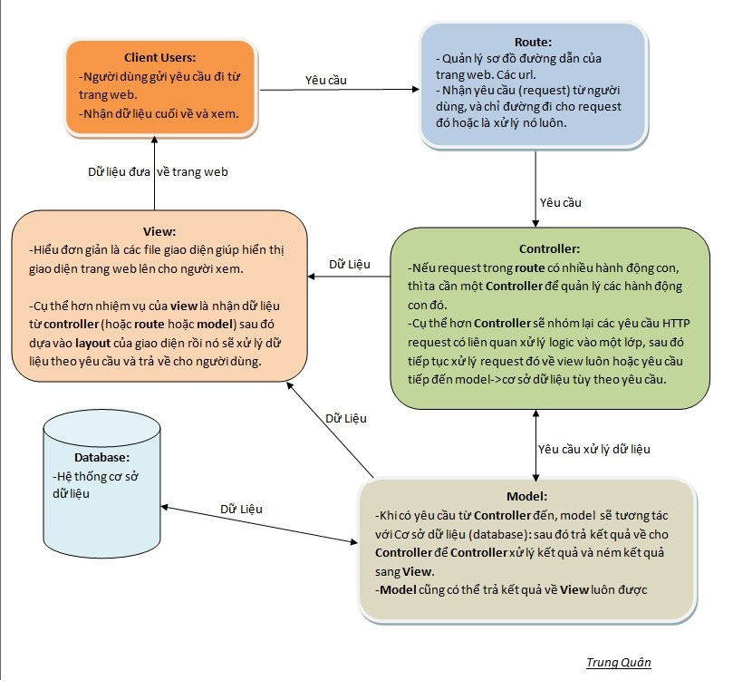

Hình 1.1: Luồng hoạt động theo mô hình MVC của Laravel

Có thể hình dung cách hoạt động của Laravel như sau. Khi người dùng gửi một yêu cầu lên hệ thống, hệ thống sẽ gửi về cho Controller xử lý các yêu cầu của người dùng. Trong quá trình làm việc đó, Controller sẽ phải thông qua lớp Model nếu muốn làm việc với Cơ sở dữ liệu (DataBase). Sau khi xử lý xong, Model sẽ đưa dữ liệu về cho Controller, Controller tiếp tục đưa sang View và View hiển thị lại cho người dùng kết quả cuối cùng.

* 1. **Bootstrap Framework**

Bootstrap là một nền tảng (framework) miễn phí, mã nguồn mở, dựa trên HTML, CSS & Javascript, nó được tạo ra để xây dựng các giao diện Website tương thích với tất cả các thiết bị có kích thước màn hình khác nhau.

Bootstrap bao gồm những cái cơ bản có sẵn như: typography, forms, buttons, tables, navigation, modals, image carousels và nhiều thứ khác. Trong bootstrap có thêm nhiều Component, Javascript hỗ trợ cho việc thiết kế reponsive của bạn dễ dàng, thuận tiện và nhanh chóng hơn.

Bootstrap là một trong những framework được sử dụng nhiều nhất trên thế giới để xây dựng nên một website. Bootstrap đã xây dựng nên 1 chuẩn riêng và rất được người dùng ưa chuộng. Chính vì thế, chúng ta hay nghe tới một cụm từ rất thông dụng "Thiết kế theo chuẩn Bootstrap".

Từ cái "chuẩn mực" này, chúng ta có thể thấy rõ được những điểm thuận lợi khi sử dụng Bootstrap.

* Rất dễ để sử dụng: Nó đơn giản vì nó được base trên HTML, CSS và Javascript chỉ cẩn có kiến thức cơ bản về 3 cái đó là có thể sử dụng bootstrap tốt.
* Responsive: Bootstrap xây dựng sẵn reponsive css trên các thiết bị Iphones, tablets, và desktops. Tính năng này khiến cho người dùng tiết kiệm được rất nhiều thời gian trong việc tạo ra một website thân thiện với các thiết bị điện tử, thiết bị cầm tay.
* Tương thích với trình duyệt: Nó tương thích với tất cả các trình duyệt (Chrome, Firefox, Internet Explorer, Safari, and Opera). Tuy nhiên, với IE browser, Bootstrap chỉ hỗ trợ từ IE9 trở lên. Điều này vô cùng dễ hiểu vì IE8 không support HTML5 và CSS3.

# Tìm hiểu đề tài và phân tích thiết kế hệ thống

* 1. **Tìm hiểu đề tài**
     1. **Nghiệp vụ thực tế tại các của hàng bán sữa**
* **Đối với nhân viên bán hàng**

Khi có khách hàng đến cửa hàng thì nhân viên sẽ giới thiệu sản phẩm cũng như tư vấn cho khách hàng để họ lựa chọn được sản phẩm thích hợp nhất. Sau đó, nếu khách hàng mua thì nhân viên sẽ ghi hóa đơn và bàn giao sản phẩm cũng như nhận lại tiền từ khách hàng. Nhân viên sẽ thống kê doanh thu của cửa hàng theo từng tháng.

* **Đối với nhân viên kho**

Nhân viên kho sẽ chịu trách nhiệm quản lý mọi sản phẩm trong kho. Bảo quản các sản phẩm trong kho được tốt nhất. Nắm bắt số lượng, trạng thái của mọi sản phẩm trong kho thường xuyên. Kiểm tra đơn hàng. Bàn giao các sản phẩm nằm trong đơn hàng cho nhân viên giao hàng. Cập nhật lại số lượng sản phẩm khi nhập thêm hàng mới về kho cũng như khi xuất kho. Thống kê số lượng sản phẩm mỗi ngày, mỗi thàng, …

* **Đối với khách mua hàng**

Người dùng sẽ phải đến tận cửa hàng để lựa chọn sản phẩm và tiến hành mua, thanh toán ngay tại cửa hàng đó.

* + 1. **Lý do chọn đề tài**

Em muốn tạo ra một website bán hàng online để giúp đỡ cho các cửa hàng bán sữa nhỏ lẻ, các cửa hàng mà chưa có điều kiện áp dụng thương mại điện tử nhưng vẫn muốn áp dụng được thương mại điện tử vào trong hoạt động kinh doanh để phục vụ cho công tác bán hàng cũng như là giới thiệu sản phầm của cửa hàng một cách dễ dàng nhất. Giúp cửa hàng làm ăn buôn bán thuận lợi hơn, đem lại nguồn thu nhập lớn hơn và hiệu quả trong việc kinh doanh.

Xây dựng được website có tính quản lý chặt chẽ hơn về hàng hóa giúp chủ cửa hàng quản lý một cách khoa học toàn bộ sản phẩm của cửa hàng, các giao dịch buôn bán cũng như đảm bảo được chất lượng của sản phẩm trước khi giao đến cho khách khàng.

* + 1. **Các yêu cầu chức năng**
       1. **Về giao diện người dùng thì cần có các chức năng sau đây:**
* Đăng nhập: Quản trị viên, khách hàng.
* Đăng ký: Khách hàng đăng ký để thực hiện các chức năng đặt hàng.
* Đặt hàng và thanh toán trực tuyến : Tính năng giỏ hàng, đặt hàng và phương thức thanh toán truyền thống cũng như nâng cao như chuyển khoản, ví điện tử, …
* Vận chuyển và chăm sóc khách hàng : Các tính năng lựa chọn hình thức vận chuyển, hỗ trợ đổi trả hàng có thời hạn, bảo hàng sản phẩm.
* Hỗ trợ Tư vấn: Hỗ trợ tư vấn trực tuyến qua live chat trực tuyến, skype, facebook, zalo,..
* Tìm kiếm: Có thể tìm kiếm sản phẩm theo tên, phạm vi giá,... Khách hàng có thể tìm thấy được bất cứ sản phẩm nào mà họ cần tìm.
* Liên hệ: Chân trang sẽ hiển thị các thông tin liên hệ của cửa hàng. Có trang liên hệ cho khách hàng, khách hàng có thể gửi những góp ý và phản hồi về chất lượng sản phẩm và dịch vụ về cho quản trị viên.
  + - 1. **Về giao diện quản lý của quản trị viên**
* Chức năng quản lý: Quản trị viên có thể tùy chọn thêm, sửa, xóa và quản lý các mục liên quan đến website bán hàng.
* Quản lý tin tức: Người quản trị thêm mới tin tức, sắp xếp thông tin theo từng loại được chỉ định lên website, sửa tin chưa hợp lệ hoặc xóa những tin đã đã cũ, đã có hoặc không hợp lệ.
* Quản lý sản phẩm: Người quản trị có thể thêm, sửa, xóa thông tin các sản phẩm mà cửa hàng muốn bán.
* Quản lý danh mục: Quản lý thông tin danh mục gồm các chức năng thêm, sửa, xóa danh mục sản phẩm của cửa hàng.
* Quản lý đơn hàng: Quản lý thông tin các đơn hàng, tình trạng đặt hàng.
* Quản lý lời nhắn: Quản lý các liên hệ, ý kiến, đóng góp về chất lượng sản phẩm, dịch vụ của website.
  + - 1. **Yêu cầu phi chức năng**
* Thiết kế đẹp mắt: Website có bố cục hài hòa, nội dung hấp dẫn giúp khách hàng thoải mái cũng như cảm thấy dễ dàng khi sử dụng. Thiết kế đẹp mắt cũng góp phần làm cho khách hàng có thiện cảm, đem lại niềm tin cho khách hàng mua hàng.
* Nội dung ngắn gọn: Là website bán hàng nên nội dung yêu cầu ngắn gọn, chủ yếu tập trung vào mô tả sản phẩm, chất lượng, tiêu chuẩn. Hình ảnh nên sắc nét, mô tả sản phẩm chi tiết khiến khách hàng cảm thấy an tâm và tin tưởng vào sản phẩm. Giao diện thiết kế theo chuẩn HTML 5, CSS 3.
* Giao diện responsive, tương thích với tất cả trình duyệt, di động (Điện thoại di động, Máy tính bảng, Laptop…).
* Lập trình theo ngôn ngữ PHP, framework Laravel & MySQL.
* Thiết kế web chuẩn SEO với google, tối ưu hóa các công cụ tìm kiếm.
  + - 1. **Yêu cầu về mức độ an toàn và bảo mật**
* Hệ thống có chức năng bảo mật và phân quyền.
* Người sử dụng hệ thống: được cấp username và password và được phân quyền sử dụng hệ thống, giúp người quản lý có thể theo dõi, kiểm soát được hệ thống, tránh các trường hợp sửa đổi thông tin không thuộc phạm vi quyền hạn.
* Password của người sử dụng được mã hóa trước khi ghi vào dữ liệu và người sử dụng có thể đổi password của mình.
* Hệ thống thanh toán có tính bảo mật cao.
  1. **Phân tích thiết kế hệ thống** 
     1. **Xây dựng biểu đồ use-case**
        1. **Xác định các tác nhân**

Hệ thống gồm có 3 tác nhân chính: Quản trị viên (Admin), người quản lý và khách hàng.

|  |  |
| --- | --- |
| Các tác nhân | Các ca sử dụng |
| Khách hàng | Đăng nhập hệ thống  Xem sản phẩm  Tìm kiếm sản phẩm  Sửa thông tin khách hàng  Sử dụng giỏ hàng  Mua hàng  Phản hồi |
| Quản trị viên | Quản lý sản phẩm  Quản lý đơn hàng  Quản lý tin tức  Quản lý khách hàng |
| Người quản lý | Quản lý sản phẩm  Quản lý đơn hàng  Quản lý tin tức |

* + - 1. **Xác định các use-case**
* Đăng nhập
* Đăng kí thành viên
* Sửa thông tin khách hàng
* Xem sản phẩm
* Tìm kiếm sản phẩm
* Mua hàng
* Quản lý sản phẩm
* Quản lý đơn hàng
* Quản lý tin tức
* Quản lý khách hàng
  + 1. **Biểu đồ use-case tổng thể của hệ thống**

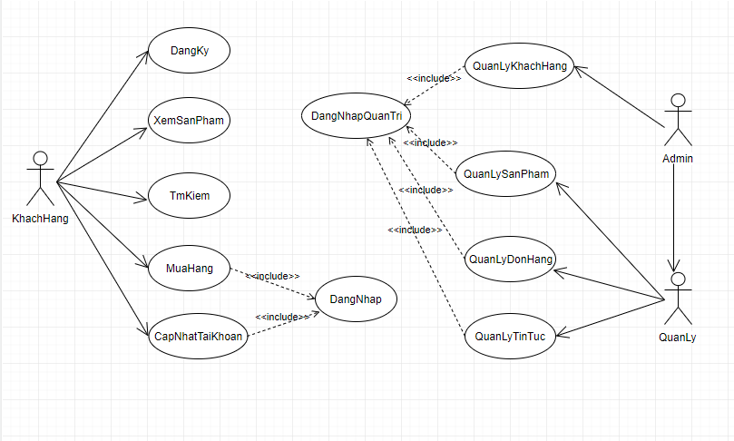

Hình 2. 1: Biểu đồ usecase tổng quát

* + 1. **Biểu đồ phân rã**
       1. **Biểu đồ phân rã tác nhân khách hàng**

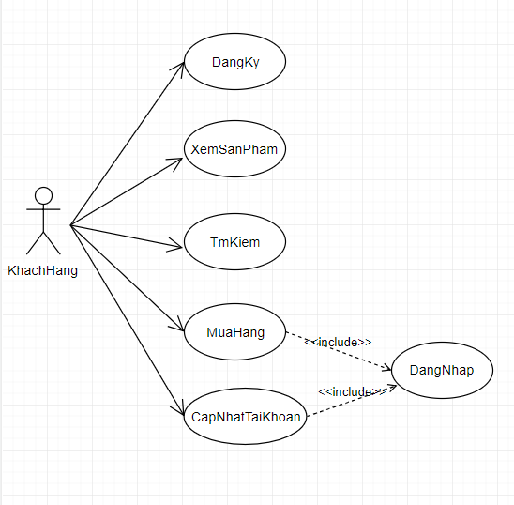

Hình 2. 2: Biểu đồ phân rã tác nhân khách hàng

* + - 1. **Biểu đồ phân rã tác nhân quản trị hệ thống**

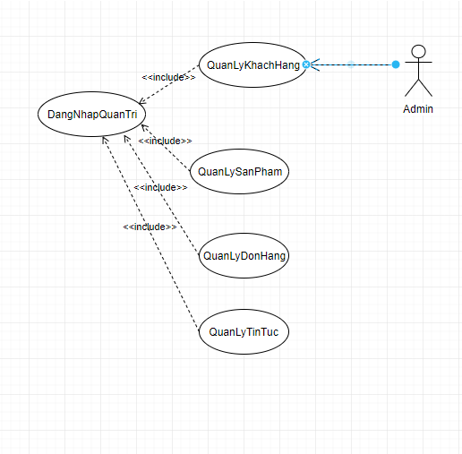

Hình 2. 3: Biểu đồ phân rã tác nhân quản trị hệ thống

* + - 1. **Biểu đồ phân rã tác nhân quản lý**

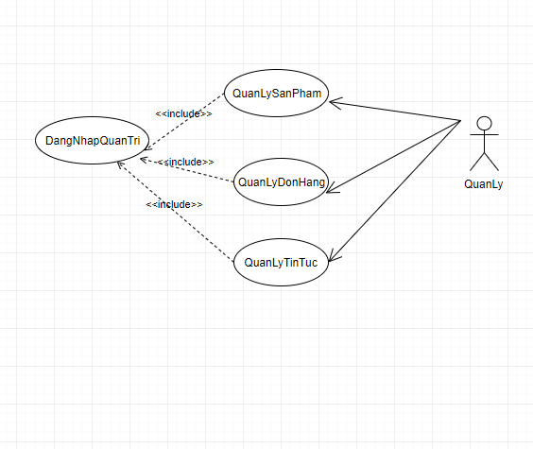

Hình 2. 4: Biểu đồ phân rã tác nhân quản lý

* + 1. **Đặc tả ca sử dụng**
       1. **Ca sử dụng đăng nhập hệ thống**

***Mô tả tóm tắt:***

Tên ca sử dụng: Đăng nhập hệ thống

Mục đích: Mô tả cách người dùng đăng nhập vào hệ thống.

Tác nhân: Khách hàng, Người quản lý, Người quản trị hệ thống

***Các luồng sự kiện chính***

- Ca sử dụng bắt đầu khi người dùng muốn đăng nhập vào hệ thống.

- Hệ thống yêu cầu người dùng nhập email (hoặc số điện thoại) và mật khẩu để đăng nhập.

- Người dùng nhập email (hoặc số điện thoại) và mật khẩu đăng nhập của mình.

- Hệ thống xác nhận email (hoặc số điện thoại) và mật khẩu có hợp lệ không? Nếu sai thì thực hiện luồng A1.

- Hệ thống ghi lại quá trình đăng nhập.

- Các luồng rẽ nhánh:

- Luồng A1: Nhập sai email (hoặc số điện thoại)/mật khẩu đăng nhập

***Các luồng rẽ nhánh***

- Hệ thống hiển thị thông báo lỗi.

- Người dùng có thể chọn hoặc là đăng nhập lại hoặc là hủy bỏ đăng nhập, khi đó ca sử dụng kết thúc.

***Tiền điều kiện:*** Không

***Hậu điều kiện:*** Nếu việc đăng nhập thành công, người dùng sẽ đăng nhập được vào hệ thống.

* + - 1. **Ca sử dụng đăng ký thành viên**

***Mô tả tóm tắt:***

Tên ca sử dụng: Đăng ký thành viên

Mục đích: Ca sử dụng này cho phép người dùng đăng ký tài khoản để đăng nhập hệ thống.

Tác nhân: Khách hàng, Người quản lý.

***Các luồng sự kiện chính***

Ca sử dụng bắt đầu khi người dùng muốn tạo tài khoản trên hệ thống và click vào Đăng ký.

Hệ thống yêu cầu người dùng nhập thông tin cá nhân.

Người dùng nhập tên đăng nhập, mật khẩu và những thông tin khác vào các

ô tương ứng để tạo tài khoản riêng cho mình.

Hệ thống kiểm tra thông tin vừa nhập có đúng định dạng không? Nếu không thì thực hiện luồng A1.

Hệ thống hiển thị các lựa chọn:

- Đăng ký

- Hủy

Người dùng lựa chọn Đăng ký thì luồng sự kiện con Đăng ký sẽ được thực hiện

***Các luồng rẽ nhánh:***

Luồng A1: Khách hàng nhập sai thông tin

- Hệ thống hiển thị thông báo lỗi.

- Người dùng có thể chọn hoặc là sửa lại thông tin và đăng ký lại hoặc là hủy bỏ đăng ký, khi đó ca sử dụng kết thúc.

***Tiền điều kiện:*** Không

***Hậu điều kiện:*** Nếu việc đăng ký thành công, hệ thống sẽ gửi email xác nhận tài khoản. Người dùng vào email để xác nhận. Sau đó, người dùng sẽ có tài khoản trên hệ thống và trở thành thành viên của website, thực hiện được đầy đủ chức năng của khách hàng.

* + - 1. **Ca sử dụng xem sản phẩm**

***Mô tả tóm tắt:***

Tên ca sử dụng: Xem chi tiết sản phẩm

Mục đích: Ca sử dụng này cho phép người dùng xem thông tin chi tiết về một sản phẩm trên website.

Tác nhân: Khách hàng.

***Luồng sự kiện chính:***

Ca sử dụng bắt đầu khi Người dùng muốn tìm hiểu thông tin về sản phẩm mình quan tâm.

Hệ thống hiển thị hình ảnh, tên và giá và các thông tin chi tiết của sản phẩm đó.

Người dùng click vào sản phẩm để xem thông tin chi tiết về sản phẩm đó.

Hệ thống hiển thị thông tin chi tiết về sản phẩm.

Khách hàng theo dõi thông tin về sản phẩm cũng như những bình luận, nhận xét sản phẩm của các khách hàng khác.

Hệ thống hiển thị lựa chọn thêm vào giỏ hàng. Nếu người dùng chọn “Thêm vào giỏ hàng” thì luồng sự kiện con Thêm vào giỏ hàng sẽ được thực hiện.

***Các luồng rẽ nhánh:*** Không

***Tiền điều kiện:*** Không

***Hậu điều kiện:*** Không

* + - 1. **Tìm kiếm sản phẩm**

***Mô tả tóm tắt:***

Tên ca sử dụng: Tìm kiếm sản phẩm

Mục đích: Ca sử dụng này mô tả cách khách hàng tìm kiếm sản phẩm theo nhu cầu mong muốn.

Tác nhân: Khách hàng.

***Các luồng sự kiện chính:***

Ca sử dụng bắt đầu khi người dùng sử dụng website với chức năng Tìm kiếm.

Hệ thống hiển thị các lựa chọn tìm kiếm:

- Tìm kiếm theo từ/cụm từ nhập vào ô tìm kiếm.

- Tìm kiếm theo khoảng giá.

- Tìm kiếm theo danh mục sản phẩm.

Hệ thống yêu cầu người dùng chọn chức năng tìm kiếm.

- Nếu người dùng chọn tìm kiếm theo từ/cụm từ nhập vào thì luồng sự kiện con tìm kiếm theo từ/cụm từ được thực hiện.

- Nếu người dùng chọn tìm kiếm theo khoảng giá thì luồng sự kiện con Tìm kiếm theo giá được thực hiện.

- Nếu người dùng chọn tìm kiếm theo danh mục sản phẩm thì luồng sự kiện con tìm kiếm theo danh mục sản phẩm được thực hiện.

Người dùng click vào Tìm kiếm.

Hệ thống hiển thị những sản phẩm tìm thấy trong cơ sở dữ liệu mà phù hợp với các lựa chọn tìm kiếm của người dùng.

***Các luồng rẽ nhánh:***

Luồng A1: Sau khi tìm được sản phẩm muốn tìm, Khách hàng có thể Click vào thêm vào giỏ hàng, khi đó luồng sự kiện con thêm vào giỏ hàng được thực hiện.

***Tiền điều kiện:*** Không

***Hậu điều kiện:*** Không

* + - 1. **Ca sử dụng sửa thông tin khách hàng**

***Mô tả tóm tắt:***

Tên ca sử dụng: Cập nhật thông tin khách hàng.

Mục đích: Ca sử dụng này cho phép người dùng cập nhật thông tin cá nhân cũng như thay đổi mật khẩu tài khoản trên hệ thống.

Tác nhân: Khách hàng.

***Các luồng sự kiện chính:***

Ca sử dụng bắt đầu khi người dùng muốn thay đổi, cập nhật thông tin cá nhân cũng như thay đổi mật khẩu của tài khoản trên hệ thống.

Người dùng đăng nhập vào hệ thống bằng tài khoản đang sử dụng và click vào tên tài khoản của mình.

Hệ thống chuyển trang và hiển thị trang tài khoản của người dùng với các lựa chọn:

- Thay đổi mật khẩu.

- Cập nhật.

Hệ thống yêu cầu người dùng chọn công việc muốn thực hiện.

- Nếu người dùng chọn “Thay đổi mật khẩu” thì luồng sự kiện con thay

đổi mật khẩu được thực hiện.

- Nếu người dùng chọn “Cập nhật” thì luồng sự kiện

con Cập nhật thông tin được thực hiện.

Thay đổi mật khẩu

- Hệ thống yêu cầu người dùng nhập mật khẩu mới, nhập lại khẩu mới.

- Người dùng nhập thông tin được yêu cầu và xác nhận việc thay đổi.

- Hệ thống cập nhật lại mật khẩu vừa thay đổi.

Chỉnh sửa

- Hệ thống hiển thị thông tin cá nhân của người dùng lên.

- Người dùng sửa những thông tin mình muốn và xác nhận việc sửa đổi.

- Hệ thống cập nhật những thay đổi vừa thực hiện.

***Các luồng rẽ nhánh:***

Luồng A1: Người dùng không muốn đổi mật khẩu/thông tin cá nhân nữa:

Nếu Người dùng chọn hủy, ca sử dụng kết thúc.

***Tiền điều kiện:*** Người dùng phải đăng nhập thành công vào hệ thống.

***Hậu điều kiện:*** Nếu ca sử dụng được thực hiện thành công, mật khẩu và thông tin cá nhân của Người dùng được thay đổi trên hệ thống. Trong các trường hợp khác, hệ thống ở trạng thái chưa thay đổi.

* + - 1. **Ca sử dụng mua hàng**

***Mô tả tóm tắt:***

Tên ca sử dụng: Mua hàng

Mục đích: Ca sử dụng này cung cấp chức năng tạo đơn đặt hàng khi khách hàng đã lựa chọn xong và quyết định sẽ mua những sản phẩm trong giỏ hàng.

Tác nhân: Khách hàng

***Các luồng sự kiện chính***

- Ca sử dụng bắt đầu khi Khách hàng muốn thực hiện việc đặt hàng trên hệ thống và click vào checkout (thanh toán) sau khi xem giỏ hàng.

- Hệ thống hiển thị trang thông tin vận chuyển và thanh toán. Mặc định hệ thống sẽ sử dụng thông tin cá nhân của khách hàng đó làm thông tin giao hàng. Tuy nhiên, khách hàng có thể thay đổi thông tin này theo ý mình.

- Hệ thống hiển thị thông đơn hàng cho khách hàng xem lại thông tin các món hàng và số lượng đặt mua.

- Khách hàng chọn xác nhận việc đặt hàng khi không có sai sót nào.

- Hệ thống hiển thị các lựa chọn: đặt mua, quay lại giỏ hàng.

Nếu khách hàng chọn “đặt mua” thì hệ thống ghi nhận lại đơn hàng , đơn hàng của khách hàng đã được đăng ký và chờ quản trị viên xác nhận.

Nếu khách hàng chọn “quay lại giỏ hàng” thì luồng sự kiện con quay lại trang giỏ hàng được thực hiện.

***Các luồng rẽ nhánh:***

Luồng A1: Người dùng chọn hủy khi không muốn mua hàng nữa.

***Tiền điều kiện*:** Khách hàng đăng nhập thành công vào hệ thống.

***Hậu điều kiện*:**

Nếu ca sử dụng thành công, thông tin về đơn hàng của khách được lưu lại trên hệ thống.

* + - 1. **Ca sử dụng quản lý đơn hàng**

***Mô tả tóm tắt:***

Tên ca sử dụng: Quản lý đơn hàng

Mục đích: Ca sử dụng này mô tả cách quản trị viên quản lý đơn hàng. Quản trị viên có thể xem, xóa và cập nhật trạng thái đơn hàng trên hệ thống.

Tác nhân: Người quản trị hệ thống (Admin), Người quản lý.

***Các luồng sự kiện chính:***

Ca sử dụng bắt đầu khi tác nhân muốn xóa, cập nhật trạng thái đơn hàng của khách hàng.

Hệ thống hiển thị danh sách đơn hàng và lựa chọn:

- Xem đơn hàng.

- Xóa đơn hàng.

Nếu admin lựa chọn “xem đơn hàng” thì luồng sự kiện con xem đơn hàng được thực hiện.

Nếu admin lựa chọn “xóa” thì luồng sự kiện con xóa được thực hiện.

Thay đổi trạng thái đơn hàng

- Admin lựa chọn đơn hàng cần thay đổi trạng thái.

- Hệ thống hiển thị chi tiết đơn hàng của khách hàng.

- Hệ thống hiển thị lựa chọn:

+ Cập nhật trạng thái đơn hàng.

+ Quay lại.

- Nếu Admin chỉ xem để kiểm tra đơn hàng thì chọn quay lại.

- Nếu Admin muốn sửa trạng thái đơn hàng sau khi xem đơn hàng

thì chọn chọn trạng thái sau đó chọn cập nhật.

- Hệ thống cập nhật thay đổi vừa thực hiện.

Xóa đơn hàng

- Admin lựa chọn đơn hàng cần xóa.

- Hệ thống hiển thị popup xác nhận việc xóa đơn hàng.

- Admin xác nhận việc xóa đơn hàng.

- Khi đó, đơn hàng sẽ bị xóa khỏi hệ thống.

*Các luồng rẽ nhánh:*

Luồng A1: Admin chọn hủy khi không muốn xóa đơn hàng, ca sử dụng kết thúc.

***Tiền điều kiện:*** Admin đã đăng nhập thành công vào hệ thống quản trị.

***Hậu điều kiện:***

Nếu ca sử dụng thành công, trạng thái của đơn hàng sẽ được cập nhật trên hệ thống hay đơn hàng sẽ bị xóa khỏi hệ thống, Trong các trường hợp khác, hệ thống ở trong trạng thái chưa thay đổi.

* + - 1. **Ca sử dụng sử dụng giỏ hàng**

***Mô tả tóm tắt:***

Tên ca sử dụng: Sử dụng giỏ hàng.

Mục đích: Ca sử dụng này cho phép người dùng sử dụng và thao tác với giỏ hàng của mình.

Người dùng có thể cập nhật số lượng sản phẩm, xóa sản phẩm, biết được số tiền cần thanh toán khi đặt hàng cũng như tiếp tục mua nếu muốn.

Tác nhân: Khách hàng.

***Các luồng sự kiện:***

Ca sử dụng bắt đầu khi người dùng muốn xem danh sách sản phẩm mà mình đã mua trong giỏ hàng và click vào xem giỏ hàng.

Hệ thống hiển thị giỏ hàng của người dùng và các lựa chọn:

- Tiếp tục mua hàng.

- Thanh toán.

- Xóa.

Nếu người muốn cập nhật số lượng sản phẩm thì chỉ cần thay đổi số lượng theo ý muốn và hệ thống sẽ tự động cập nhật số lượng đó.

Nếu người dùng chọn “Tiếp tục mua hàng” thì luồng sự kiện con tiếp tục mua hàng được thực hiện.

Nếu người dùng chọn “Thanh toán” thì luồng sự kiện con thanh toán được thực hiện.

Nếu người dùng chọn “Xóa” thì luồng sự kiện con xóa được thực hiện.

Cập nhật số lượng sản phẩm

- Người dùng nhập số lượng sản phẩm cần mua và thực hiện cập nhật.

- Hệ thống cập nhật lại thông tin của sản phẩm đó cũng như cập nhật thị lại giỏ hàng của người dùng sau khi đã cập nhật.

Tiếp tục mua hàng

- Hệ thống đưa người dùng quay trở lại trang chủ để người dùng

tiếp tục mua sắm.

Thanh toán

- Người dùng kiếm tra lại toàn bộ sản phẩm và muốn thực hiện việc đặt hàng thì click vào nút thanh toán.

- Hệ thống đưa người dùng tới trang thanh toán và giao hàng, thực hiện luồng sự kiện A2.

Xóa sản phẩm trong giỏ

- Hệ thống hiển thị giỏ hàng của Khách hàng.

- Người dùng chọn sản phẩm cần xóa và click vào xóa sản phẩm.

- Hệ thống hiển thị popup xác nhận việc xóa sản phẩm.

- Khách hàng lựa chọn đồng ý thì sản phẩm sẽ được xóa khỏi giỏ hàng.

- Hệ thống hiển thị lại giỏ hàng.

***Các luồng rẽ nhánh:***

Luồng A1: Số lượng sản phẩm khách hàng cập nhật lớn hơn số lượng sản

phẩm hiện có tại cửa hàng.

- Hệ thống hiển thị thông báo về số lượng sản phẩm hiện có tại cửa hàng.

- Người dùng có thể cập nhật bằng số lượng hiện có tại cửa hàng hoặc

thực hiện cập nhật lại.

Luống A2: Người dùng thực hiện thanh toán → 2.2.3.6

***Tiền điều kiện:*** Không.

***Hậu điều kiện:*** Nếu ca sử dụng thành công, việc cập nhật và xóa sản phẩm trong giỏ hàng được thực hiện trên hệ thống. Trong trường hợp khác, hệ thống ở trong trạng thái chưa thay đổi.

* + - 1. **Ca sử dụng quản lý sản phẩm**

***Mô tả tóm tắt:***

Tên ca sử dụng: Quản lý sản phẩm

Mục đích: Ca sử dụng này cho phép Admin quản lý sản phẩm trong hệ thống. Admin có thể thực hiện việc thêm, sửa, xóa thông tin sản phẩm trong hệ thống.

Tác nhân: Người quản trị hệ thống, Người quản lý.

***Các luồng sự kiện chính***

Ca sử dụng bắt đầu khi admin muốn thêm, sửa, xóa thông tin sản phẩm

từ hệ thống.

Hệ thống hiển thị các lựa chọn:

- Thêm sản phẩm.

- Sửa.

- Xóa.

Hệ thống yêu cầu admin chọn công việc muốn thực hiện.

Nếu admin chọn “Thêm sản phẩm”, luồng sự kiện con thêm sản

phẩm được thực hiện.

Nếu admin chọn “Xóa sản phẩm”, luồng sự kiện con xóa sản phẩm

được thực hiện.

Nếu admin chọn “Sửa thông tin sản phẩm”, luồng sự kiện con sửa thông tin sản phẩm được thực hiện.

***Tiền điều kiện:*** Quản trị viên đăng nhập thành công vào hệ thống.

***Hậu điều kiện:***

Nếu ca sử dụng này thành công, thông tin về sản phẩm sẽ được thêm vào, sửa đổi hay xóa khỏi hệ thống. Trong các trường hợp khác, hệ thống ở trong trạng thái chưa thay đổi.

* + - 1. **Ca sử dụng quản lý khách hàng**

***Mô tả tóm tắt:***

Tên ca sử dụng: Quản lý khách hàng

Mục đích: Ca sử dụng này cho phép quản trị viên quản lý khách hàng từ hệ thống. Admin có thể thực hiện việc thêm, sửa, xóa khách hàng từ hệ thống.

Tác nhân: Người quản trị hệ thống.

***Luồng sự kiện chính:***

Ca sử dụng bắt đầu khi admin muốn thêm, sửa, xóa khách hàng từ hệ thống.

Hệ thống hiển thị các lựa chọn:

- Thêm khách hàng.

- Sửa

- Xóa.

Hệ thống yêu cầu admin chọn công việc muốn thực hiện.

Nếu admin chọn “Thêm khách hàng”, luồng sự kiện con thêm khách hàng được thực hiện.

Nếu admin chọn “Xóa khách hàng”, luồng sự kiện con xóa khách

hàng được thực hiện.

Thêm khách hàng

- Hệ thống yêu cầu admin nhập thông tin về khách hàng

- Admin nhập thông tin được yêu cầu.

- Khách hàng được thêm vào hệ thống.

Xóa khách hàng

- Admin chọn khách hàng cần xóa .

- Hệ thống nhắc admin xác nhận việc xóa.

- Khách hàng đó sẽ bị xóa khỏi hệ thống.

***Các luồng rẽ nhánh:***

Luồng A1: Admin chọn Hủy khi không muốn thêm khách hàng hay

xóa khách hàng khỏi hệ thống.

***Tiền điều kiện:*** Quản trị viên đã đăng nhập thành công vào hệ thống.

***Hậu điều kiện:***

Nếu ca sử dụng này thành công, thông tin về khách hàng sẽ được thêm vào, sửa hay xóa khỏi hệ thống. Trong các trường hợp khác, hệ thống ở trong trạng thái chưa thay đổi.

* + 1. **Biểu đồ lớp**
       1. **Ca sử dụng khách hàng đăng nhập hệ thống**

Các lớp biên gồm:

* Lớp W_DangNhap: là giao diện chính giao tiếp với tác nhân Khách hàng, quản trị viên, nhân viên

Lớp điều khiển: QL_DangNhap

Lớp thực thể: KhachHang

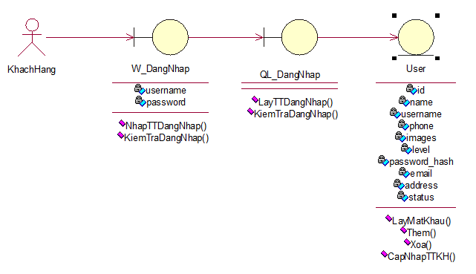

Hình 2. 5: Biểu đồ lớp tham gia ca sử dụng Đăng nhập hệ thống của Khách hàng

* + - 1. **Ca sử dụng đăng ký thành viên**

Các lớp biên gồm:

* Lớp W_DangKy: là giao diện chính giao tiếp với tác nhân khách hàng và hệ thống.

Lớp điều khiển: QL_DangKy

Lớp thực thể: KhachHang



Hình 2. 6: Biểu đồ lớp tham gia ca sử dụng Đăng ký thành viên của khách hàng

* + - 1. **Ca sử dụng xem chi tiết sản phẩm**

Các lớp biên gồm:

* Lớp W_SanPham: là giao diện chính tương tác với tác nhân Khách hàng với hệ thống.
* Lớp W_ChiTietSanPham: là giao diện phụ tương ứng với việc hiển thị thông tin chi tiết về một sản phẩm cho khách hàng theo dõi.

Lớp điều khiển: QL_XemSanPham.

Lớp thực thể: SanPham.

Gán trách nhiệm cho các lớp vừa tìm được

* Các lớp biên: Nhằm chuyển đổi thông tin giao tiếp giữa Khách hàng với sản phẩm và hệ thống.
* Lớp điều khiển: Chứa các quy tắc nghiệp vụ và đứng trung gian giữa các lớp biên và các lớp thực thể.Cho phép từ màn hình có thể truy xuất được các thông tin chứa đựng trong thực thể sản phẩm.
* Các lớp thực thể: Lớp SanPham cung cấp thông tin cho Khách hàng nắm được thông tin chi tiết về một sản phẩm cụ thể.



Hình 2. 7: Biểu đồ lớp tham gia ca sử dụng xem chi tiết sản phẩm

Với ca sử dụng Xem chi tiết sản phẩm, ta xác định được:

- Kịch bản chính: Xem chi tiết sản phẩm

- Kịch bản phụ: Thêm hàng vào giỏ.

* + - 1. **Ca sử dụng sửa thông tin khách hàng**

Các lớp biên gồm:

* Lớp W_DangNhap: là giao diện chính tương tác với tác nhân Khách hàng và hệ thống.
* Lớp W_TaiKhoan: là giao diện phụ tương ứng với việc đổi mật khẩu/sửa thông tin cá nhân của Khách hàng.
* Lớp điều khiển: QL_TaiKhoan.
* Lớp thực thể: KhachHang, TaiKhoan.

Gán trách nhiệm cho các lớp vừa tìm được

* Các lớp biên: Nhằm chuyển đổi thông tin giao tiếp giữa Khách hàng và hệ thống.
* Lớp điều khiển: Chứa các quy tắc nghiệp vụ và đứng trung gian giữa các lớp biên và các lớp thực thể.Cho phép từ màn hình có thể truy xuất được các thông tin chứa đựng trong thực thể sản phẩm.
* Các lớp thực thể: Lớp KhachHang, TaiKhoan cung cấp thông tin cho khách hàng để có thể cập nhật được tài khoản của mình.



Hình 2. 8: Biểu đồ lớp tham gia ca sử dụng Cập nhật tài khoản của Khách hàng

* + - 1. **Ca sử dụng tìm kiếm sản phẩm**

Các lớp biên gồm:

* W_QLTimKiem: là giao diện chính giao tiếp với tác nhân Khách hàng với hệ thống.

Lớp điều khiển: QL_TimKiem.

Lớp thực thể: KhachHang.

Gán trách nhiệm cho các lớp vừa tìm được

* Các lớp biên: Nhằm chuyển đổi thông tin giao tiếp giữa Khách hàng với sản phẩm và hệ thống.
* Lớp điều khiển: Chứa các quy tắc nghiệp vụ và đứng trung gian giữa các lớp biên và các lớp thực thể.Cho phép từ màn hình có thể truy xuất được các thông tin chứa đựng trong thực thể sản phẩm.
* Các lớp thực thể: Lớp SanPham cung cấp thông tin cho Khách hàng để tìm được sản phẩm mà mình muốn tìm.



Hình 2. 9: Biểu đồ lớp tham gia ca sử dụng Tìm kiếm sản phẩm

Với ca sử dụng Tìm kiếm sản phẩm, ta xác định được:

- Kịch bản chính: Tìm kiếm sản phẩm

- Kịch bản phụ: Thêm hàng vào giỏ.

* + - 1. **Ca sử dụng sử dụng giỏ hàng**

Các lớp biên gồm:

W_DangNhap: là giao diện chính tương tác với tác nhân Khách hàng

và hệ thống.

W_GioHang: là giao diện phụ tương ứng với việc cập nhật/xóa/tiếp

tục mua hàng/Thanh toán.

Lớp điều khiển: QL_GioHang.

Lớp thực thể: SanPham.

Gán trách nhiệm cho các lớp vừa tìm được

* Các lớp biên: Nhằm chuyển đổi thông tin giao tiếp giữa Khách hàng và hệ thống.
* Lớp điều khiển: Chứa các quy tắc nghiệp vụ và đứng trung gian giữa các lớp biên và các lớp thực thể. Cho phép từ màn hình có thể truy xuất được các thông tin chứa đựng trong thực thể sản phẩm, giỏ hàng.
* Các lớp thực thể: Lớp SanPham cung cấp thông tin cho Khách hàng để khách hàng theo dõi được giỏ hàng của mình.



Hình 2. 10: Biểu đồ lớp tham gia ca sử dụng Sử dụng giỏ hàng

* + - 1. **Ca sử dụng mua hàng**

Các lớp biên gồm:

* W_DangNhap: là giao diện chính tương tác với tác nhân Khách hàng và hệ thống.
* W_GioHang: là giao diện phụ tương ứng với việc cập nhật/xóa/tiếp tục mua hàng/Thanh toán.
* W_SanPham: là giao diện phụ tương ứng với việc thêm hàng vào giỏ của một sản phẩm.

Lớp điều khiển: QL_DatHang.

Lớp thực thể: DonHang, ChiTietDonHang, SanPham.

Các lớp thực thể: Lớp DonHang cung cấp thông tin cho Khách hàng để Khách hàng theo dõi được đơn hàng của mình.



Hình 2. 11: Biểu đồ lớp tham gia ca sử dụng Mua hàng

* + - 1. **Ca sử dụng quản lý đơn hàng**

Các lớp biên gồm:

* W_DangNhap: là giao diện chính giao tiếp với tác nhân QuanTriHeThong và Admin sản phẩm với hệ thống.
* W_QLDonHang: là giao diện phụ tương ứng với việc sửa/xóa thông tin một đơn hàng.
* W_DonHang: là giao diện phụ tương ứng với việc hiển thị chi tiết một đơn hàng của khách hàng.

Lớp điều khiển: QL_DonHang.

Lớp thực thể: DonHang, ChiTietDonHang, SanPham, KhachHang.

Gán trách nhiệm cho các lớp vừa tìm được

* + Các lớp biên: Nhằm chuyển đổi thông tin giao tiếp giữa QuanTriHeThong, Admin đơn hàng với hệ thống.
  + Lớp điều khiển: chứa các quy tắc nghiệp vụ và đứng trung gian giữa các lớp biên và các lớp thực thể. Cho phép từ màn hình có thể truy xuất được các thông tin chứa đựng trong các thực thể.
  + Các lớp thực thể: lớp DonHang, ChiTietDonHang, SanPham cung cấp thông tin cho QuanTriHeThong sản phẩm cập nhật đơn hàng.



Hình 2. 12: Biểu đồ lớp tham gia ca sử dụng Quản lý đơn hàng

* + - 1. **Ca sử dụng quản lý sản phẩm**

Các lớp biên gồm:

* W_DangNhap: là giao diện chính giao tiếp với tác nhân QuanTriHeThong và Admin sản phẩm với hệ thống.
* W_QLSanPham: là giao diện phụ tương ứng với việc sửa/xóa thông tin một sản phẩm.
* W_ThemSanPham: là giao diện phụ tương ứng với việc thêm một sản phẩm.

Lớp điều khiển: QL_SanPham.

Lớp thực thể: SanPham.

**Gán trách nhiệm cho các lớp vừa tìm được**

* Các lớp biên: Nhằm chuyển đổi thông tin giao tiếp giữa QuanTriHeThong, Admin sản phẩm với hệ thống.
* Lớp đều khiển: chứa các quy tắc nghiệp vụ và đứng trung gian giữa các lớp biên và các lớp thực thể. Cho phép từ màn hình có thể truy xuất được các thông tin chứa đựng trong các thực thể.
* Các lớp thực thể: lớp SanPham chứa thông tin để QuanTriHeThong, admin sản phẩm cập nhật thông tin cho sản phẩm.



Hình 2. 13: Biểu đồ lớp tham gia ca sử dụng Quản lý sản phẩm

* + - 1. **Ca sử dụng quản lý tin tức**

**Các lớp biên gồm:**

W_DangNhap: là giao diện chính giao tiếp với tác nhân QuanTriHeThong và Admin đơn hàng với hệ thống.

W_QLTinTuc: là giao diện phụ tương ứng với việc sửa/xóa thông tin một tin tức.

W_ThemTinTuc: là giao diện phụ tương ứng với việc thêm một tin tức mới.

Lớp điều khiển: QL_TinTuc.

Lớp thực thể: TinTuc.

**Gán trách nhiệm cho các lớp vừa tìm được**

* Các lớp biên: Nhằm chuyển đổi thông tin giao tiếp giữa QuanTriHeThong, Admin tin tức với hệ thống.
* Lớp điều khiển: chứa các quy tắc nghiệp vụ và đứng trung gian giữa các lớp biên và các lớp thực thể. Cho phép từ màn hình có thể truy xuất được các thông tin chứa đựng trong các thực thể.
* Các lớp thực thể: lớp Tin tức cung cấp thông tin cho QuanTriHeThong, Admin tin tức cập nhật tin tức.



Hình 2. 14: Biểu đồ lớp tham gia ca sử dụng Quản lý tin tức

* + - 1. **Ca sử dụng quản lý khách hàng**

Các lớp biên gồm:

* W_DangNhap: là giao diện chính giao tiếp với tác nhân QuanTriHeThong và Admin đơn hàng với hệ thống.
* W_QLKhachHang: là giao diện phụ tương ứng với việc cập nhật/xóa thông tin một khách hàng.
* W_ThemKhachHang: là giao diện phụ tương ứng với việc thêm một khách hàng mới.

Lớp điều khiển: QL_KhachHang.

Lớp thực thể: KhachHang, TaiKhoan.

**Gán trách nhiệm cho các lớp vừa tìm được**

* Các lớp biên: Nhằm chuyển đổi thông tin giao tiếp giữa QuanTriHeThong khách hàng với hệ thống.
* Lớp điều khiển: chứa các quy tắc nghiệp vụ và đứng trung gian giữa các lớp biên và các lớp thực thể. Cho phép từ màn hình có thể truy xuất được các thông tin chứa đựng trong các thực thể.
* Các lớp thực thể:lớp KhachHang cung cấp thông tin cho QuanTriHeThong khách hàng cập nhật khách hàng.



Hình 2. 15: Biểu đồ lớp tham gia ca sử dụng Quản lý khách hàng

* + 1. **Biểu đồ trình tự**
       1. **Ca sử dụng đăng nhập**

**Biểu đồ trình tự đăng nhập hệ thống luồng chính**



Hình 2. 16: Biều đồ trình tự Đăng nhập hệ thống luồng chính

**Biểu đồ trình tự Đăng nhập hệ thống luồng phụ**



Hình 2. 17: Biểu đồ trình tự Đăng nhập luồng phụ (Nhập sai tài khoản/mật khẩu)

* + - 1. **Ca sử dụng đăng ký thành viên**

**Biểu đồ trình tự đăng ký thành viên**



Hình 2. 18: Biểu đồ trình tự Đăng ký thành viên

* + - 1. **Ca sử dụng xem chi tiết sản phẩm**

**Biểu đồ trình tự xem chi tiết sản phẩm**



Hình 2. 19: Biểu đồ trình tự Xem chi tiết sản phẩm

**Biểu đồ trình tự thêm hàng vào giỏ**



Hình 2. 20: Biểu đồ trình tự Thêm hàng vào giỏ

* + - 1. **Ca sử dụng cập nhật tài khoản khách hàng**



Hình 2. 21: Biểu đồ trình tự đổi mật khẩu của khách hàng

* + - 1. **Ca sử dụng tìm kiếm sản phẩm**

Hình 2. 22: Biểu đồ trình tự tìm kiếm sản phẩm

* + - 1. **Ca sử dụng sử dụng giỏ hàng**

**Biểu đồ trình tự cập nhật số lượng sản phẩm trong giỏ hàng**



Hình 2. 23: Biểu đồ trình tự cập nhật số lượng sản phẩm trong giỏ

* + - 1. **Ca sử dụng mua hàng**

Hình 2. 24: Biểu đồ trình tự mua hàng của khách hàng

* + - 1. **Ca sử dụng quản lý đơn hàng**

**Biểu đồ trình tự cập nhật trạng thái đơn hàng**



Hình 2. 25: Biểu đồ trình tự cập nhật trạng thái đơn hàng

**Biểu đồ trình tự xóa đơn hàng**



Hình 2. 26: Biểu đồ trình tự xóa đơn hàng

* + - 1. **Ca sử dụng quản lý sản phẩm**

**Biểu đồ trình tự thêm sản phẩm**



Hình 2. 27: Biểu đồ trình tự thêm một sản phẩm mới

**Biểu đồ trình tự xóa sản phẩm**



Hình 2. 28.: Biểu đồ trình tự xóa một sản phẩm

* + - 1. **Ca sử dụng quản lý tin tức**

**Biểu đồ trình tự thêm tin tức**



Hình 2. 29: Biểu đồ trình tự thêm một tin tức mới

**Biểu đồ trình tự xóa tin tức**



Hình 2. 30: Biểu đồ trình tự xóa một tin tức

**Biểu đồ trình tự sửa tin tức**

Hình 2. 31: Biểu đồ trình tự sửa thông tin một tin tức đã được đăng

* + 1. **Biểu đồ lớp chi tiết**

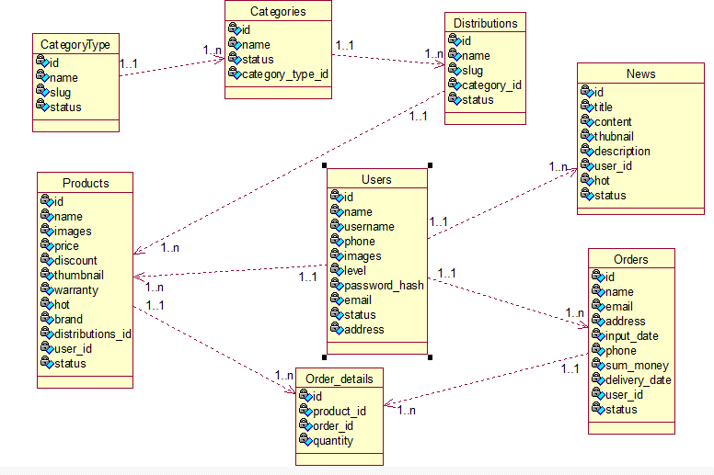

Hình 2. 32: Biểu đồ lớp chi tiết

* 1. **Thiết kế cơ sở dữ liệu** 
     1. **Bảng cơ sở dữ liệu**
        1. **Bảng loại danh mục (Category_Type)**

|  |  |  |
| --- | --- | --- |
| Id | Int identity not null | Mã loại danh mục |
| Name | Nvarchar(Max) | Tên loại danh mục |
| Slug | Nvarchar(Max) | Tên không dấu |
| Status | Nvarchar(Max) | Trạng thái |
| Created_at | Date | Thời gian tạo |
| Updated_at | Date | Thời gian chỉnh sửa |

Bảng 2. 1: Bảng loại danh mục (Category_Type)

* + - 1. **Bảng danh mục (Categories)**

|  |  |  |
| --- | --- | --- |
| Id | Int identity not null | Mã danh mục |
| Name | Nvarchar(Max) | Tên danh mục |
| Status | Nvarchar(Max) | Trạng thái |
| Description | Nvarchar(Max) | Mô tả |
| Slug | Nvarchar(Max) | Tên không dấu |
| Category_type_id | Int | Mã loại danh mục |
| Created_at | Date | Thời gian tạo |
| Updated_at | Date | Thời gian chỉnh sửa |

Bảng 2. 2: Bảng danh mục (Categories)

* + - 1. **Bảng hãng (Distributions)**

|  |  |  |
| --- | --- | --- |
| Id | Int identity not null | Mã hãng |
| Name | Nvarchar(Max) | Tên hãng |
| Status | Nvarchar(Max) | Trạng thái |
| Slug | Nvarchar(Max) | Tên không dấu |
| Category_id | Int | Mã danh mục |
| Created_at | Date | Thời gian tạo |
| Updated_at | Date | Thời gian chỉnh sửa |

Bảng 2. 3: Bảng hãng (Distributions)

* + - 1. **Bảng người dùng (Users)**

|  |  |  |
| --- | --- | --- |
| Id | Int identity not null | Mã người dùng |
| Name | Nvarchar(Max) | Họ tên |
| UserName | Nvarchar(Max) | Tên tài khoản |
| Password | Nvarchar(Max) | Mật khẩu |
| Level | Int | Quyền |
| Images | Nvarchar(Max) | Ảnh đại diện |
| Address | Nvarchar(Max) | Địa chỉ |
| Phone | Nvarchar(Max) | Số điện thoại |
| Status | Nvarchar(Max) | Trạng thái |
| Created_at | Date | Thời gian tạo |
| Updated_at | Date | Thời gian chỉnh sửa |

Bảng 2. 4: Bảng người dùng (Users)

* + - 1. **Bảng sản phẩm (Produts)**

|  |  |  |
| --- | --- | --- |
| Id | Int identity not null | Mã sản phẩm |
| Name | Nvarchar(Max) | Tên sản phẩm |
| Images | Nvarchar(Max) | Ảnh |
| Price | Float | Giá |
| Discount | Int | Giảm giá |
| Hot | Nvarchar(Max) | Sản phẩm hot |
| Thumbnail | Nvarchar(Max) | Ảnh thumbnail |
| Warranty | Nvarchar(Max) | Bảo hành |
| Brand | int | Hãng |
| Distribution_id | int | Mã hãng |
| User_id | int | Mã người dùng |
| Status | Nvarchar(Max) | Trạng thái |
| Created_at | Date | Thời gian tạo |
| Updated_at | Date | Thời gian chỉnh sửa |

Bảng 2. 5: Bảng sản phẩm (Produts)

* + - 1. **Bảng hóa đơn (Orders)**

|  |  |  |
| --- | --- | --- |
| Id | Int identity not null | Mã hóa đơn |
| Name | Nvarchar(Max) | Họ tên |
| Email | Nvarchar(Max) | Email |
| Address | Nvarchar(Max) | Địa chỉ |
| Input_date | date | Ngày nhập |
| Phone | Nvarchar(Max) | Số điện thoại |
| Sum_money | Float | Tổng tiền |
| Delivery_date | Date | Thời gian giao hàng |
| User_id | Integer | Mã người dùng |
| Status | Nvarchar(Max) | Trạng thái |
| Created_at | Date | Thời gian tạo |
| Updated_at | Date | Thời gian chỉnh sửa |

Bảng 2. 6: Bảng hóa đơn (Orders)

* + - 1. **Bảng chi tiết hóa đơn (Order_detail)**

|  |  |  |
| --- | --- | --- |
| Id | Int identity not null | Mã chi tiết hóa đơn |
| Product_id | Integer | Mã sản phẩm |
| Orders_id | Integer | Mã hóa đơn |
| Quantity | Integer | Số lượng |
| Created_at | Date | Thời gian tạo |
| Updated_at | Date | Thời gian chỉnh sửa |

Bảng 2. 7: Bảng chi tiết hóa đơn (Order_detail)

* + - 1. **Bảng tin tức (News)**

|  |  |  |
| --- | --- | --- |
| Id | Int identity not null | Mã tin tức |
| Title | Nvarchar(Max) | Tiêu đề tin tức |
| Content | Nvarchar(Max) | Nôi dung tin |
| Thumbnail | Nvarchar(Max) | Ảnh tin tức |
| Description | Nvarchar(Max) | Mô tả ngắn của tin tức |
| Hot | Nvarchar(Max) | Tin tức hot |
| User_id | Nvarchar(Max) | Mã người đăng |
| Status | Nvarchar(Max) | Trạng thái tin tức |
| Created_at | Date | Thời gian tạo |
| Updated_at | Date | Thời gian chỉnh sửa |

Bảng 2. 8: Bảng tin tức (News)

* + 1. **Mô hình quan hệ**

Mô hình quan hệ được vẽ bằng phần mềm Navicat

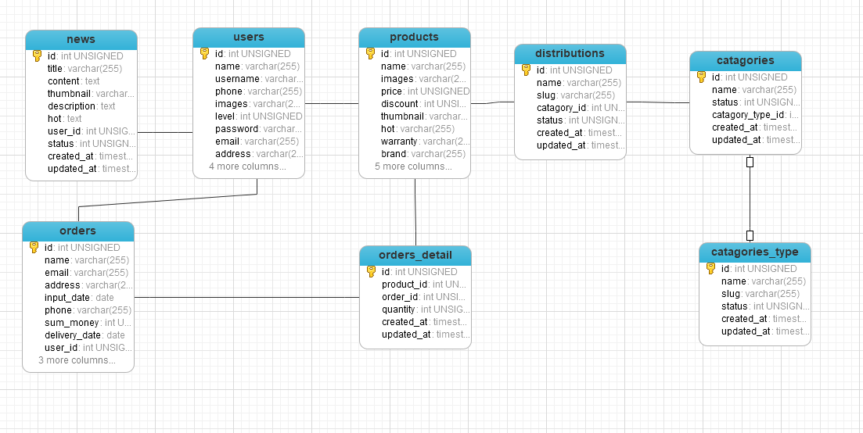

Hình 2. 33: Mô hình quan hệ được vẽ bằng phần mềm Navicat

# Thiết kế giao diện

## Giao diện người dùng

* + 1. **Một vài hình ảnh của trang chủ**

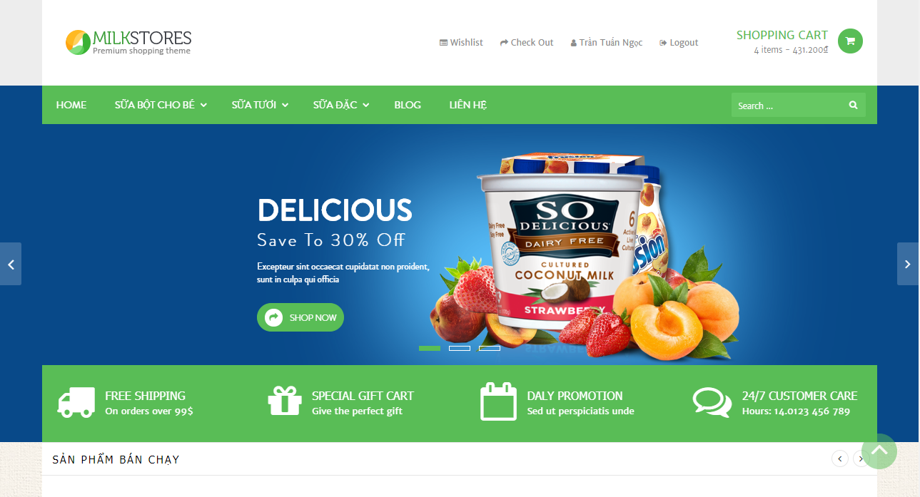

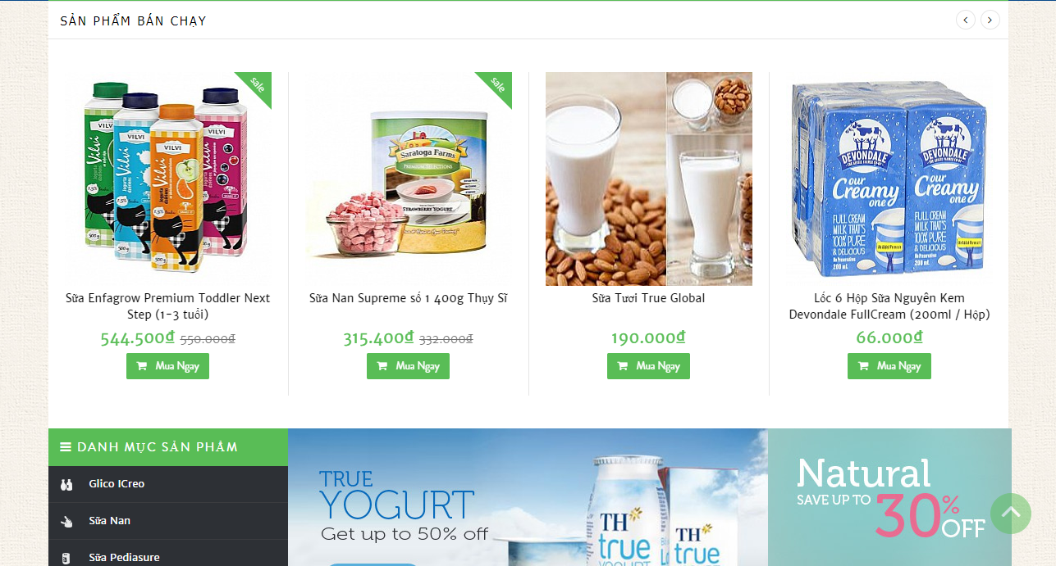

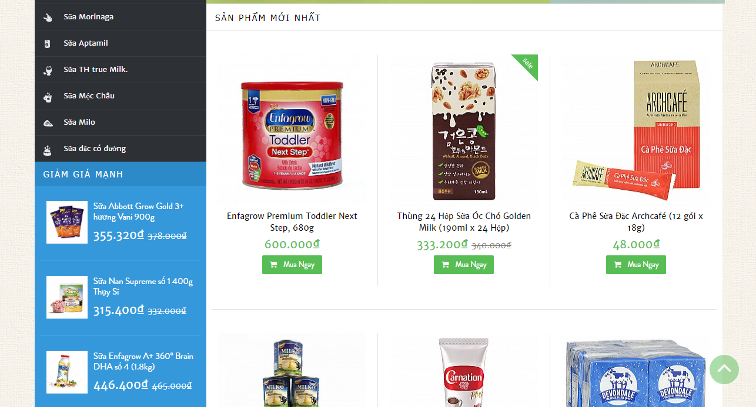

Hình 3. 1: Hình ảnh trang chủ

* + 1. **Chi tiết sản phẩm**

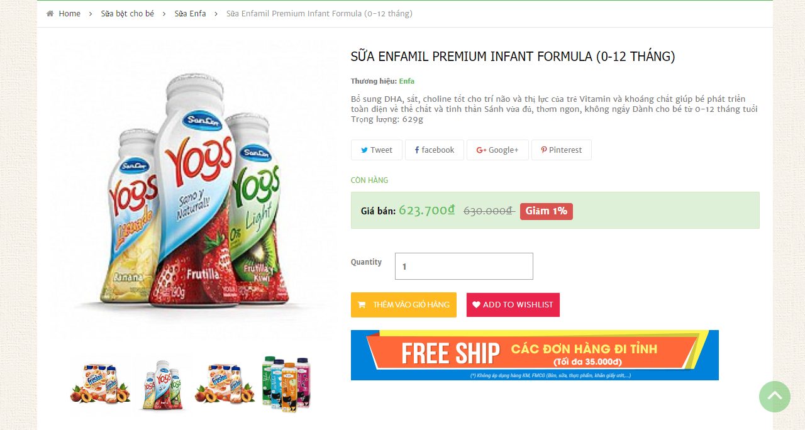

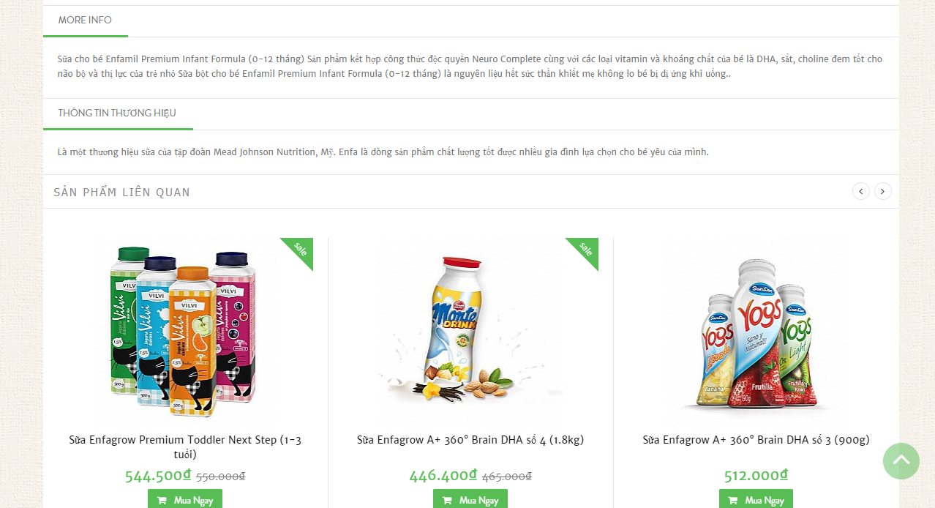

Hình 3. 2: Chi tiết sản phẩm

* + 1. **Giao diện đăng nhập, đăng ký**

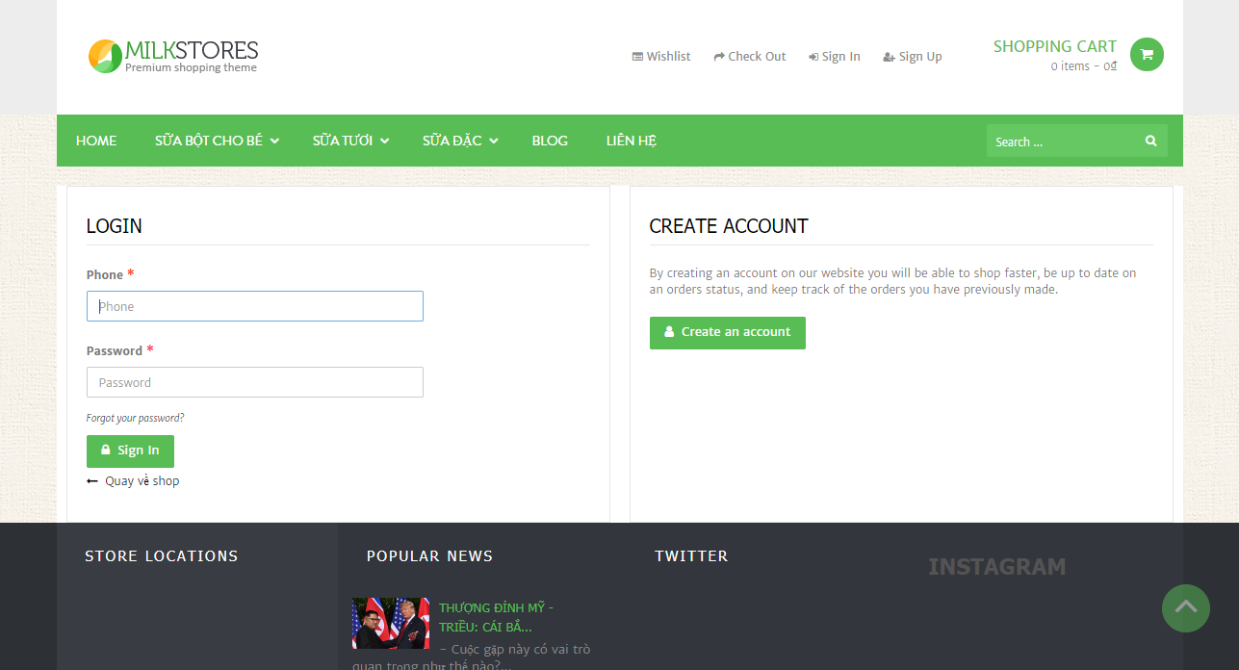

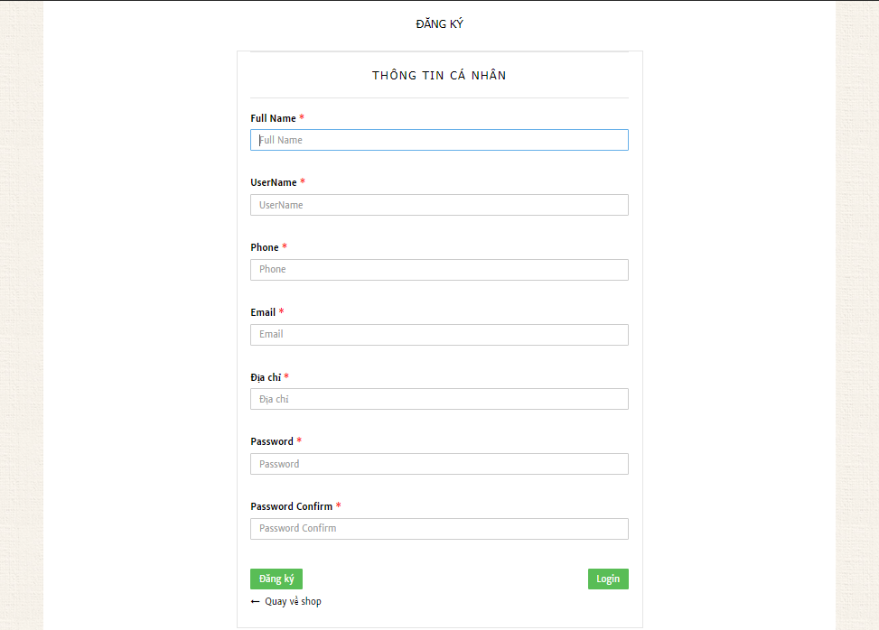

Hình 3. 3: Giao diện đăng nhập, đăng ký

* + 1. **Giao diện giỏ hàng, sản phẩm yêu thích và thanh toán**

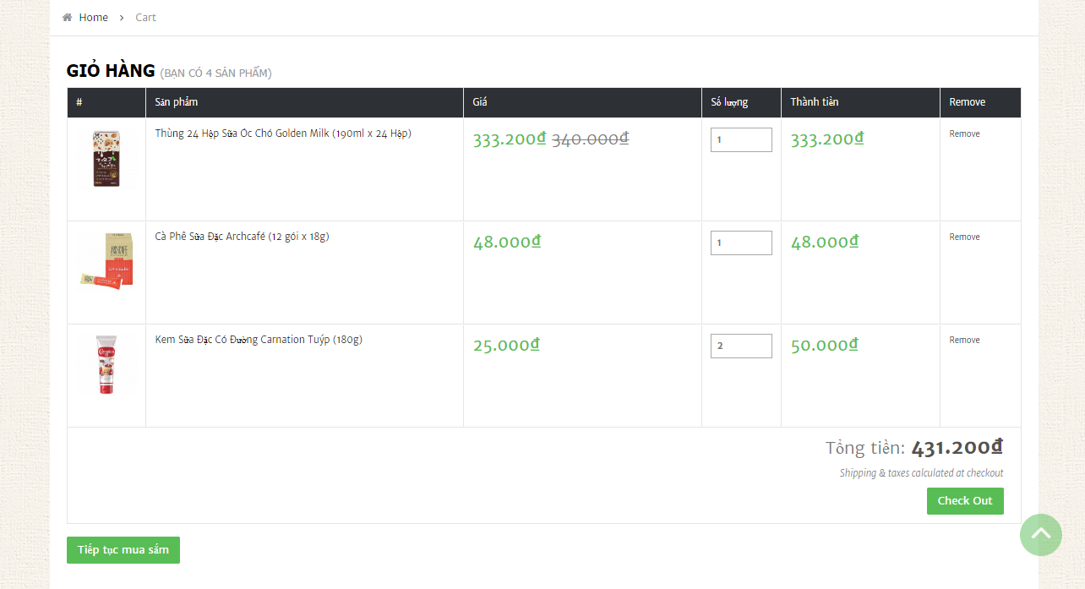

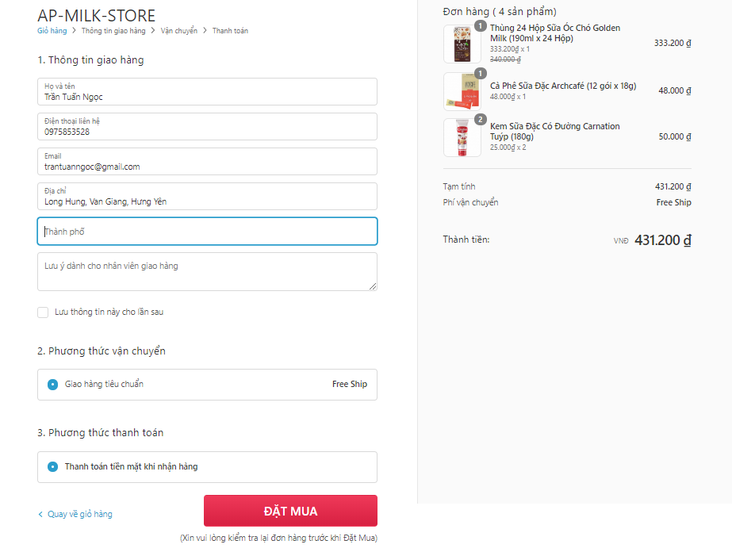

Hình 3. 4: Giao diện giỏ hàng, sản phẩm yêu thích và thanh toán

* + 1. **Giao diện tin tức, bài viết**

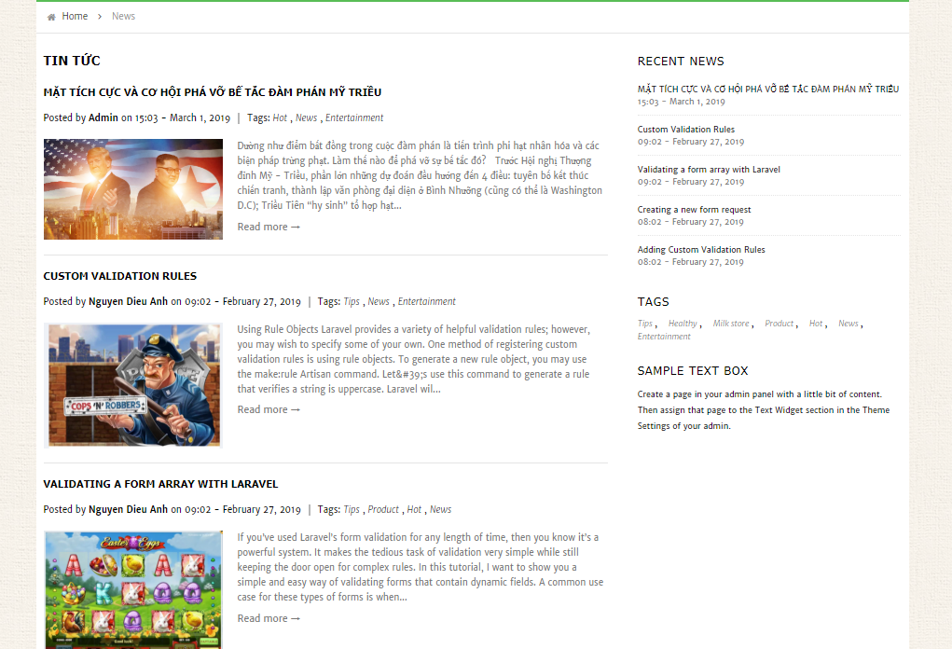

Hình 3. 5: Giao diện tin tức, bài viết

* + 1. **Giao diện thông tin người dùng**

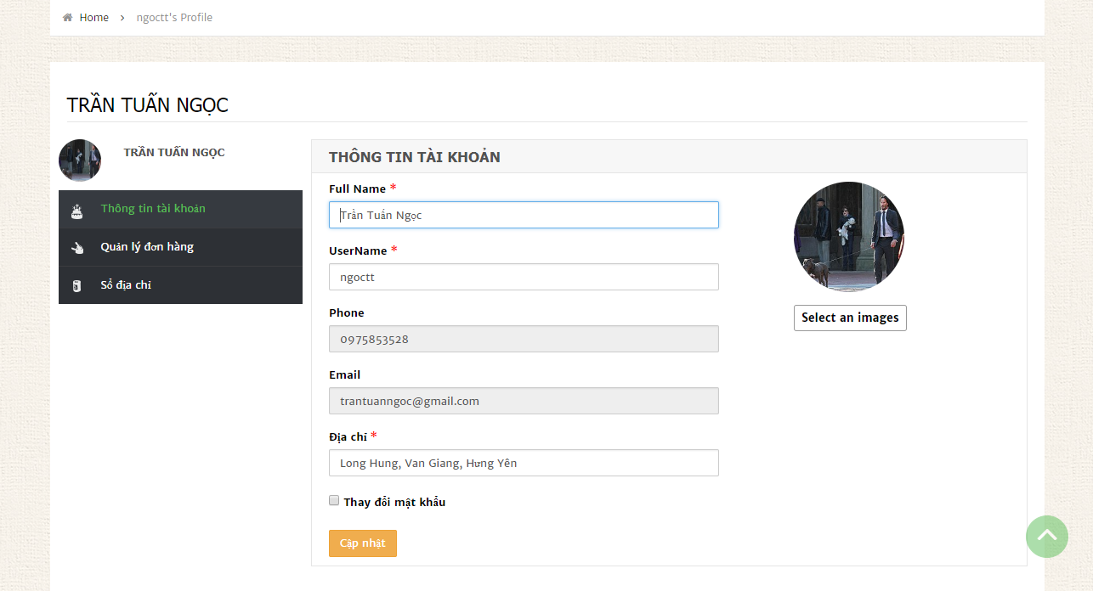

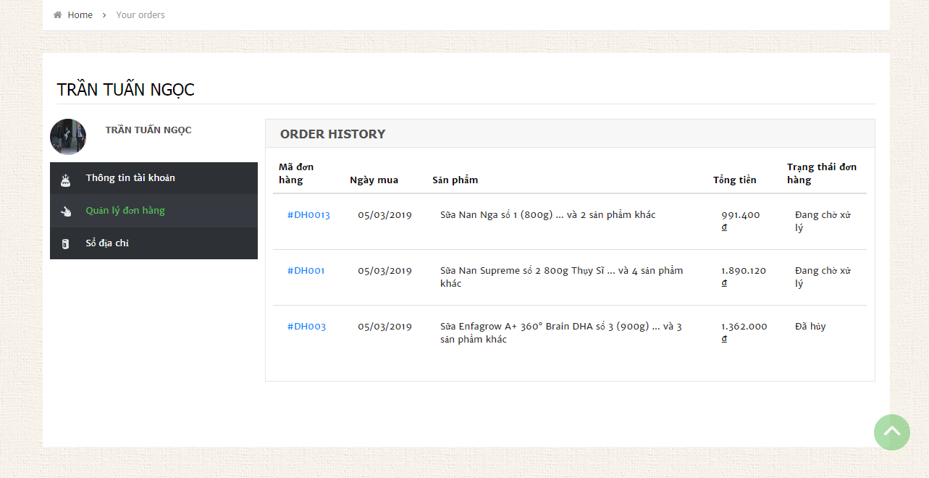

Hình 3. 6: Giao diện thông tin người dùng

* + 1. **Liên hệ**

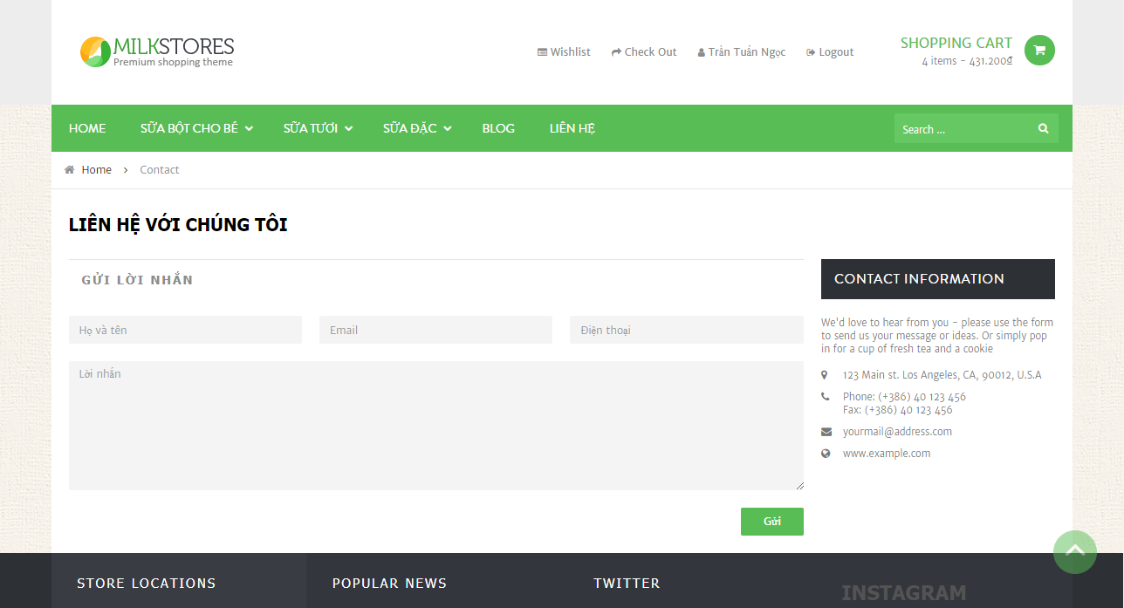

Hình 3. 7: Giao diện Liên hệ

* 1. **Giao diện của quản trị viên**
     1. **Trang quản trị**

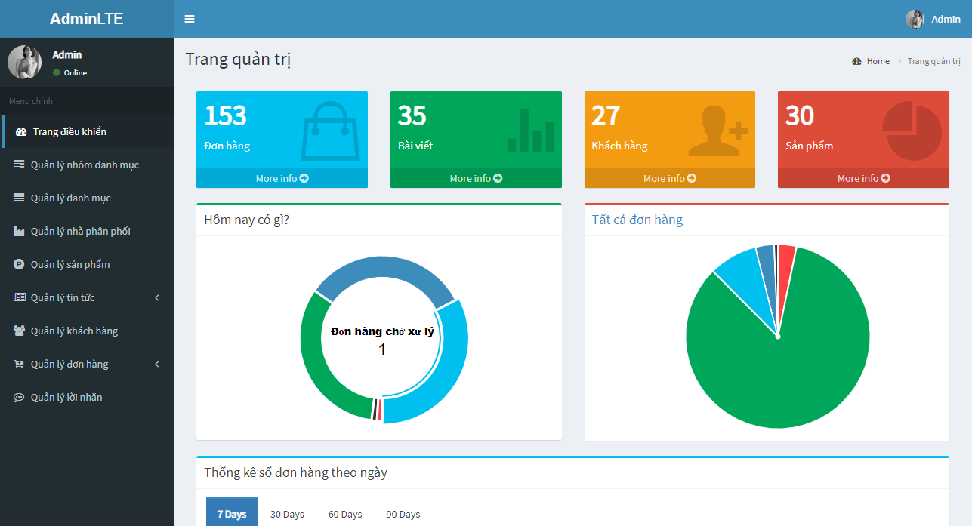

Hình 3. 8: Giao diện trang quản trị

* + 1. **Quản lý sản phẩm**

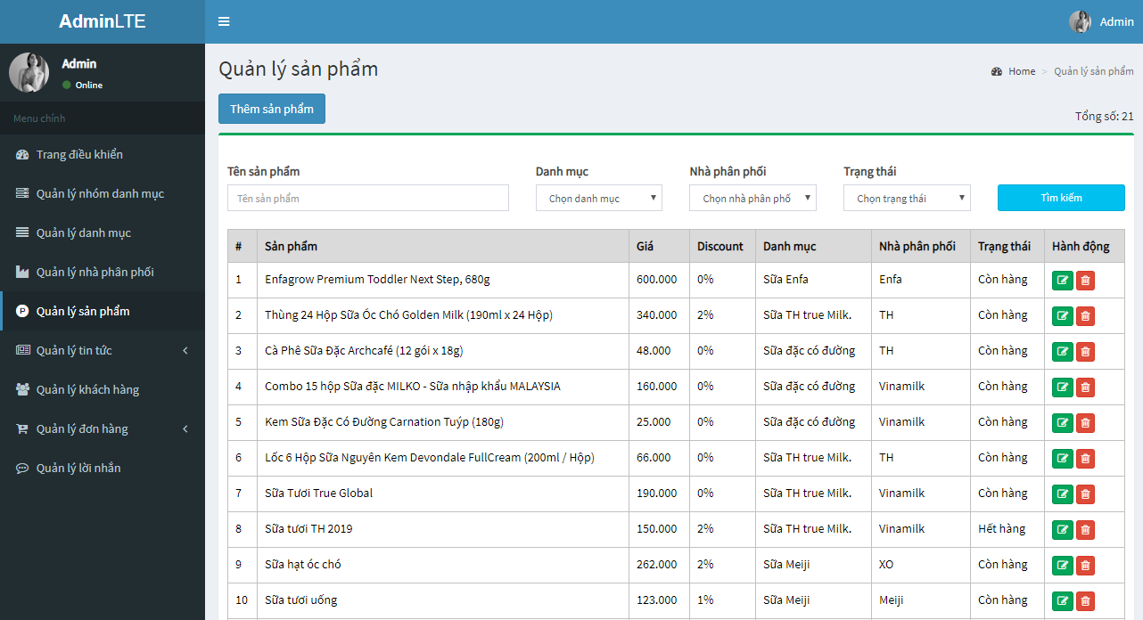

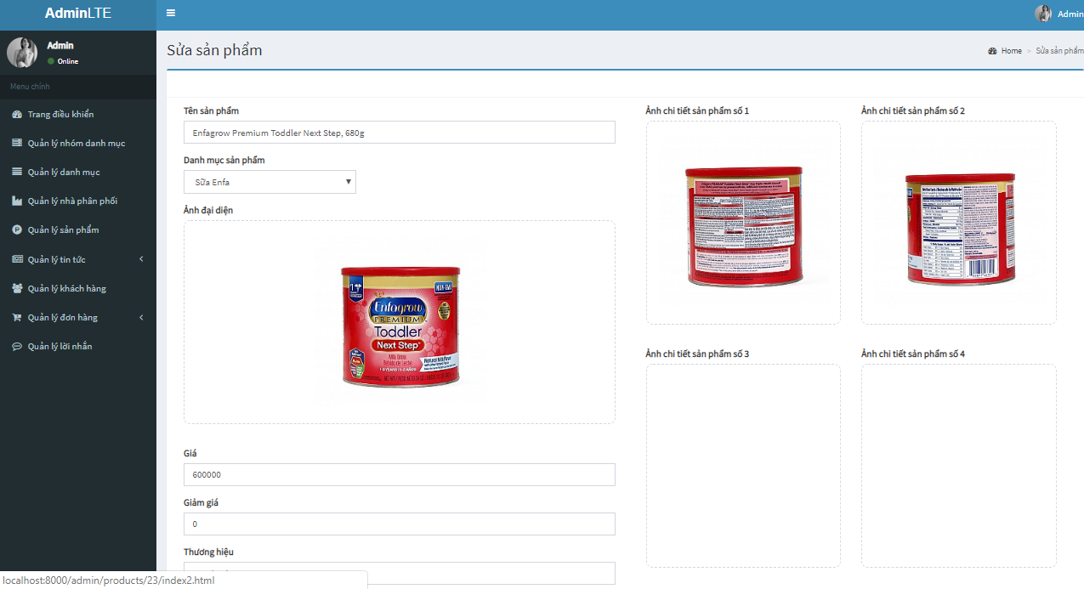

Hình 3. 9: Giao diện trang quản lý sản phẩm

* + 1. **Quản lý đơn hàng**

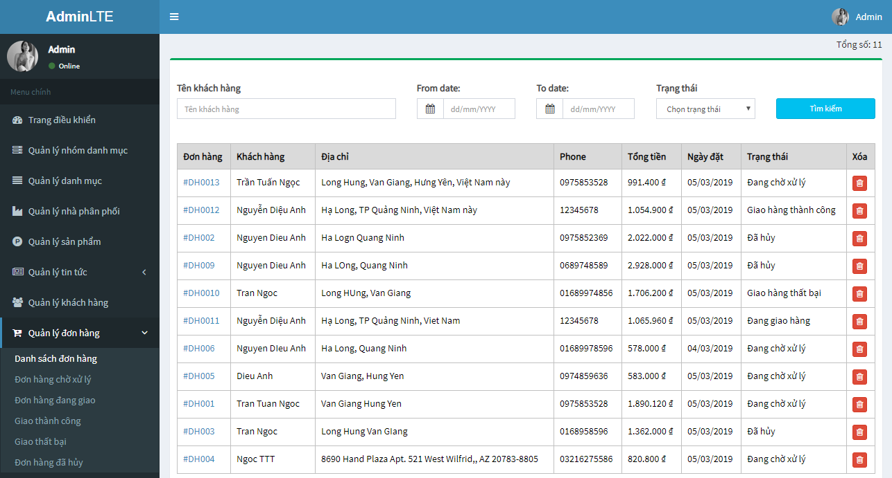

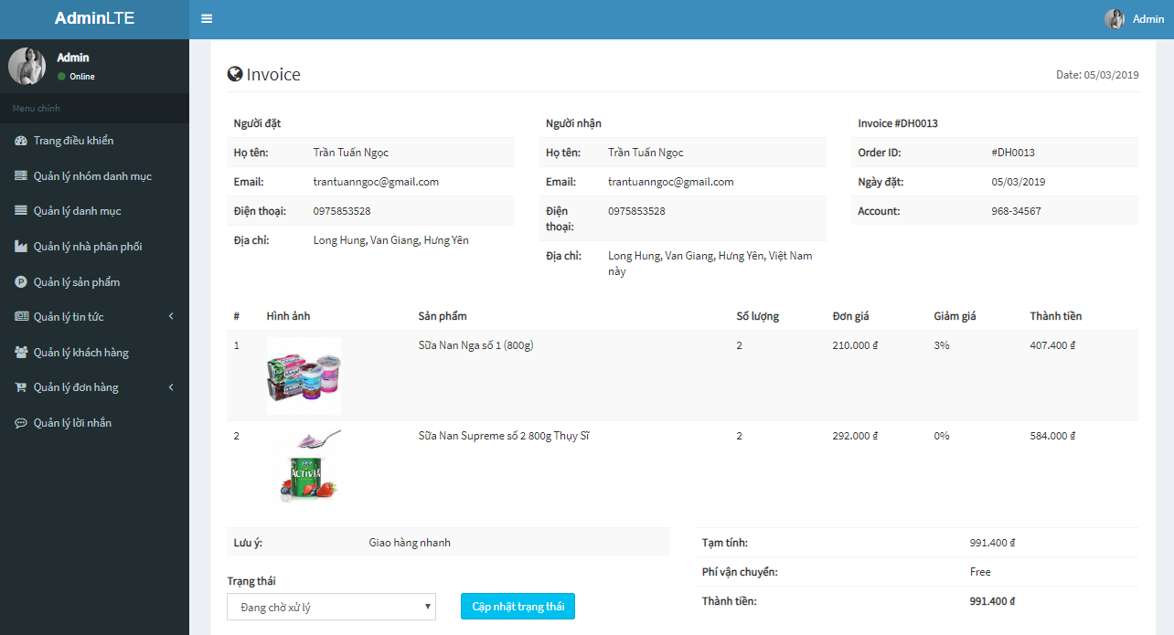

Hình 3. 10: Giao diện trang quản lý đơn hàng

# TỔNG KẾT

Trong quá trình tìm tòi và nghiên cứu làm đồ án, em đã học hỏi và tìm hiểu được thêm nhiều kiến thức mới. Hiểu được quy trình tạo ra một sản phẩm phần mềm cũng như hiểu cách mà một cửa hàng bán hàng online ra sao. Nhờ vậy mà em có thể hoàn thành được đồ án này một cách hoàn thiện nhất.

Hệ thống mà em xây dựng được có thể đáp ứng được các vấn đề mà đề tài tài đặt ra cho một website bán hàng. Website cũng đã có thể thực hiện được các chức năng cơ bản của một website thương mại điện tử. Tuy nhiên em vẫn cảm thấy website của mình chưa thực sự hoàn chỉnh, nội dung website vẫn còn khá sơ sài, các tiêu chí tìm kiếm sản phẩm vẫn còn ít, vẫn còn hạn chế về chức năng so với nhiều trang web thương mại điện tử khác.

Trong thời gian tới em sẽ bổ xung thêm vào website của mình các chức năng nâng cao, xây dựng thêm các chức năng với đầy đủ tiện ích hỗ trợ người dùng. Tìm hiểu và xây dựng tính năng realtime khi có cập nhật mới các thông tin về sản phẩm, khuyến mãi để kịp thời thông báo cho người dùng biết những thông tin mới nhất.

Tuy kiến thức còn hạn chế nhưng em vẫn tin tưởng mình sẽ có thể làm được điều đó trong tương lai không xa. Cuối cùng, em xin gửi lời cảm ơn đến thầy Đỗ Ngọc Sơn đã giúp đỡ và hướng dẫn em hoàn thành đồ án này!

# TÀI LIỆU THAM KHẢO

1. Nghiên cứu về Laravel Framework

<https://techblog.vn/nghien-cuu-ve-laravel-framework>

1. Tìm hiểu về Framwork Laravel

<https://viblo.asia/p/tim-hieu-ve-framwork-laravel-p1-amoG8191vz8P>

<https://trungquandev.com/tong-quan-ve-laravel-mot-framework-kha-manh-me/>

1. Giới thiệu ngôn ngữ lập trình PHP

<https://tuhocweb.com/php-co-ban-gioi-thieu-ngon-ngu-lap-trinh-php-46.html>

1. Tổng Quan Về PHP

<https://www.stdio.vn/articles/tong-quan-ve-php-483>

1. Trang chủ Laravel

<https://laravel.com/>

1. Giới thiệu sơ lược về MySQL

<https://cloudcraft.info/tim-hieu-ve-mysql/>